UNICORN VYSOKÁ ŠKOLA S.R.O.

Softwarový vývoj



BAKALÁŘSKÁ PRÁCE

Modelování šíření názorů v sociálních sítích

Autor BP: Jan Vomlel
Vedoucí BP: RNDr. PhDr. Jaroslav Horáček, Ph.D. et Ph.D.

Čestné prohlášení

Prohlašuji, že jsem svou závěrečnou práci na téma Modelování šíření názorů v sociálních sítích vypracoval samostatně pod vedením vedoucího závěrečné práce s použitím výhradně odborné literatury a dalších informačních zdrojů, které jsou v práci všechny citovány a jsou také uvedeny v seznamu použitých zdrojů. Prohlašuji, že nástroje umělé inteligence byly využity pouze pro podpůrné činnosti a v souladu s principem akademické etiky.
Jako autor této závěrečné práce dále prohlašuji, že v souvislosti s jejím vytvořením jsem neporušil autorská práva třetích osob a jsem si plně vědom následků porušení ustanovení § 11 a následujících autorského zákona č. 121/2000 Sb.
Dále prohlašuji, že odevzdaná tištěná verze závěrečné práce je shodná s verzí, která byla odevzdána elektronicky.

V ……………………. dne ………. ..………………..
(Jan Vomlel)

Poděkování

Rád bych poděkoval vedoucímu své bakalářské práce RNDr. PhDr. Jaroslavu Horáčkovi, Ph.D. et Ph.D. za odborné vedení, cenné připomínky, trpělivost a čas, který mi věnoval při zpracování této práce.

Dále bych chtěl poděkovat své rodině za jejich podporu, trpělivost a povzbuzení během celého studia, které pro mě byly významnou motivací při dokončení této práce.



Modelování šíření názorů v sociálních sítích
Modeling the spread of opinions in social networks

Abstrakt

Tato bakalářská práce se zabývá modelováním šíření názorů v sociálních sítích pomocí agentových modelů názorové dynamiky. Sociální síť je reprezentována jako neorientovaný graf, jehož vrcholy představují aktéry a hrany možné interakce mezi nimi. Práce se zaměřuje na vliv parametrů modelů a síťové struktury na vznik konsenzu, polarizace a názorových shluků.

V práci jsou implementovány a analyzovány Deffuantův model a model Hegselmanna–Krauseho. Simulace jsou prováděny na třech typech sítí: náhodné síti Erdős–Rényiho typu, bezškálové síti Barabási–Albertova typu a reálné síti politicky orientovaných facebookových stránek. Výsledky jsou vyhodnocovány pomocí počtu názorových shluků, průměrné párové vzdálenosti názorů a polarizačního indexu Duclos–Esteban–Ray.

Součástí práce je také návrh rozšířeného modelu HRDCR, který doplňuje základní Deffuantův model o strukturální podobnost uzlů, komunitní blízkost a uzlovou setrvačnost. Výsledky ukazují, že mez důvěry významně ovlivňuje přechod mezi fragmentací a konsenzem a že síťová struktura může měnit výsledné rozložení názorů. Rozšířený model HRDCR v experimentech vedl k výraznějšímu lokálnímu shlukování názorů a v doplňkovém porovnání se nejvíce přiblížil empirickému rozložení odhadovaných ideologických pozic členů 119. Senátu Spojených států.

Klíčová slova: názorová dynamika, sociální sítě, agentové modelování, omezená důvěra, Deffuantův model, Hegselmann–Krause model, polarizace, HRDCR

Abstract

This bachelor’s thesis focuses on modeling the spread of opinions in social networks using agent-based opinion dynamics models. A social network is represented as an undirected graph whose vertices correspond to actors and whose edges represent possible interactions between them. The thesis examines how model parameters and network structure influence the emergence of consensus, polarization and opinion clusters.

The thesis implements and analyzes the Deffuant model and the Hegselmann–Krause model. Simulations are performed on three types of networks: an Erdős–Rényi random network, a Barabási–Albert scale-free network, and a real network of politically oriented Facebook pages. The results are evaluated using the number of opinion clusters, the average pairwise opinion distance, and the Duclos–Esteban–Ray polarization index.

The thesis also proposes an extended HRDCR model, which extends the basic Deffuant model by incorporating structural node similarity, community proximity, and node inertia. The results show that the confidence threshold significantly affects the transition between fragmentation and consensus and that network structure can influence the resulting opinion distribution. In the experiments, the extended HRDCR model produced stronger local opinion clustering and, in a supplementary comparison, most closely matched the empirical distribution of the estimated ideological positions of members of the 119th United States Senate.

Keywords: opinion dynamics, social networks, agent-based modeling, bounded confidence, Deffuant model, Hegselmann–Krause model, polarization, HRDCR

Obsah

1 Úvod 7
2 Modelování šíření názorů 9
2.1 Názorová dynamika 9
2.2 Přístupy k modelování názorové dynamiky 11
3 Komplexní sítě 16
3.1 Síť jako reprezentace vztahů mezi aktéry 16
3.2 Sociální sítě jako obecný konstrukt 16
3.3 Grafová reprezentace sítě 17
3.4 Charakteristiky komplexních sítí 17
3.5 Použité typy sítí 19
4 Vybrané modely názorové dynamiky 21
4.1 Deffuantův model 21
4.2 Hegselmann–Krause model 22
5 Metriky a metodika experimentů 24
5.1 Konfigurace simulací 24
5.2 Charakteristiky výsledných názorů 25
6 Implementace 30
6.1 Architektura 30
6.2 Generování sítí 30
6.3 Realizace simulací 31
7 Experimentální analýza 32
7.1 Uspořádání experimentu 32
7.2 Výsledky Deffuantova modelu 33
7.3 Výsledky modelu Hegselmann–Krause 37
7.4 Porovnání základních modelů 40
7.5 Interpretace polarizačního indexu 44
7.6 Porovnání s rozložením odhadovaných ideologických pozic členů Kongresu 44
7.7 Shrnutí experimentální analýzy 46
8 Návrh rozšířeného modelu 47
8.1 Motivace návrhu 47
8.2 Definice modelu HRDCR 48
8.3 Implementace a nastavení experimentu 49
8.4 Experimentální výsledky HRDCR 49
8.5 Porovnání HRDCR se základními modely 54
8.6 Porovnání modelů s rozložením odhadovaných ideologických pozic členů Kongresu 57
8.7 Omezení a další ověření modelu 59
9 Závěr 61
9.1 Hlavní výsledky práce 61
9.2 Omezení práce 62
9.3 Možnosti dalšího výzkumu 63
9.4 Závěrečné shrnutí 63
Použitá literatura 64
Seznam obrázků 66
Seznam tabulek 67
Seznam algoritmů 68
Seznam příloh 69

Úvod

Modely názorové dynamiky zkoumají, jak mohou interakce mezi jednotlivci vést ke vzniku kolektivních stavů, například konsenzu, polarizace nebo fragmentace populace (Castellano et al. 2009; Flache et al. 2017). Protože interakce zpravidla neprobíhají mezi všemi aktéry, ale jsou omezeny strukturou sociálních vztahů, představuje struktura sociální sítě důležitou součást těchto modelů (Castellano et al. 2009; Wasserman a Faust 1994).

Mezi často studované přístupy patří modely omezené důvěry. Ty vycházejí z předpokladu, že aktéři zohledňují především názory, které se od jejich vlastního neliší více než o stanovenou mez důvěry (Deffuant et al. 2000; Hegselmann a Krause 2002; Lorenz 2007).

Hodnota meze důvěry představuje jeden z klíčových parametrů těchto modelů, protože významně ovlivňuje výsledný vývoj názorů v populaci (Lorenz 2007).

Cílem této bakalářské práce je analyzovat šíření názorů v sociálních sítích pomocí Deffuantova modelu a modelu Hegselmanna–Krauseho, implementovat tyto modely v programovacím jazyce Julia a prostřednictvím simulačních experimentů zkoumat vliv parametrů modelů a síťové topologie na výslednou názorovou dynamiku. Deffuantův model je založen na párových interakcích aktérů, při nichž dochází k postupnému přibližování názorů tehdy, pokud jejich rozdíl nepřekročí mez důvěry (Deffuant et al. 2000). Model Hegselmanna–Krauseho oproti tomu pracuje s aktualizací názoru aktéra na základě průměru názorů aktérů, kteří se nacházejí v jeho intervalu důvěry (Hegselmann a Krause 2002). V síťové variantě modelu mohou být tyto interakce omezeny také strukturou grafu, což umožňuje zohlednit, že aktér není ovlivňován celou populací, ale pouze vybranou množinou sousedů (Parasnis et al. 2019).

Experimentální část využívá tři typy síťových struktur: náhodnou síť Erdős–Rényiho typu, bezškálovou síť Barabási–Albertova typu a reálnou síť politicky orientovaných facebookových stránek z databáze Network Repository. Tato kombinace umožňuje porovnat chování modelů na uměle generovaných sítích i na síti založené na reálných datech (Erdős a Rényi 1959; Barabasi a Albert 1999; Rossi a Ahmed 2015).

Výsledky simulací jsou hodnoceny pomocí počtu názorových shluků určeného metodou DBSCAN, průměrné párové vzdálenosti názorů a polarizačního indexu Duclos–Esteban–Ray. Kombinace těchto metrik umožňuje zachytit různé aspekty výsledného rozložení názorů (Ester et al. 1996; Duclos et al. 2004; Musco et al. 2021).

Součástí práce je také návrh rozšířeného modelu HRDCR, který vychází z Deffuantova modelu a doplňuje jej o strukturální vlastnosti sítě. Obecnou motivací návrhu je předpoklad, že průběh názorové dynamiky může být ovlivněn nejen názorovou vzdáleností aktérů, ale také strukturou jejich vzájemných vztahů (Castellano et al. 2009; Flache et al. 2017). Konkrétní mechanismy HRDCR – vliv překryvu sousedství na mez důvěry, komunitní blízkosti na velikost názorové změny a stupně uzlu na názorovou setrvačnost – představují vlastní konstrukční hypotézy této práce. Nejde tedy o empiricky kalibrované vztahy, ale o experimentálně zvolené mechanismy, jejichž důsledky jsou následně analyzovány pomocí simulací. Cílem návrhu není nahradit původní Deffuantův model, ale ověřit, zda zahrnutí lokální síťové struktury může vést k odlišnému vývoji názorů.
Doplňkově jsou vybrané výsledky porovnány s rozložením odhadovaných ideologických pozic členů Kongresu Spojených států. Použita je proměnná nominate_dim1 z databáze Voteview (Lewis et al. 2026), která představuje první rozměr skóre NOMINATE. Metoda NOMINATE odhaduje latentní pozice zákonodárců ve vícerozměrném politickém prostoru na základě podobnosti jejich hlasování při jmenovitých hlasováních. První rozměr je v moderním americkém Kongresu obvykle interpretován jako hlavní liberálně-konzervativní ideologická osa (Poole 2005). V této práci však porovnání neslouží jako přímá validace modelů ani jako predikce politického vývoje, protože modelové uzly nejsou individuálně přiřazeny konkrétním politikům a použitá síť neodpovídá síti vztahů mezi členy Kongresu. Účelem tohoto porovnání je pouze zasadit simulační výsledky do empirického kontextu a porovnat tvar agregovaných rozložení odhadovaných ideologických pozic.

Práce je rozdělena do devíti kapitol. Po úvodní teoretické části zaměřené na názorovou dynamiku, komplexní sítě a vybrané modely následuje popis metodiky experimentů a implementace. Druhá část práce obsahuje experimentální analýzu základních modelů, návrh rozšířeného modelu HRDCR a závěrečné shrnutí výsledků.

Modelování šíření názorů

Modelování šíření názorů představuje významnou oblast výzkumu sociálních systémů, jejímž cílem je porozumět mechanismům vedoucím ke vzniku kolektivních jevů, jako jsou konsenzus, polarizace nebo fragmentace (Castellano et al. 2009). Studium těchto procesů je důležité nejen z teoretického hlediska, ale také pro pochopení chování reálných společností, například při šíření politických postojů, informací nebo dezinformací (Flache et al. 2017).

Reálné sociální procesy jsou ovlivňovány velkým množstvím faktorů a jejich přesné zachycení je zpravidla nemožné. Chování jednotlivců závisí na osobních zkušenostech, sociálním prostředí, dostupných informacích i charakteru mezilidských vztahů. Z tohoto důvodu se při studiu šíření názorů využívají zjednodušené matematické a výpočetní modely, které umožňují izolovat a analyzovat konkrétní mechanismy ovlivňující vývoj názorů v populaci (Castellano et al. 2009).

Modely názorové dynamiky obvykle reprezentují jednotlivce jako aktéry vybavené určitým názorem a definují pravidla, podle nichž dochází k jejich vzájemným interakcím a případným změnám názorů. Přestože tyto modely nepředstavují přesný popis lidského rozhodování, umožňují studovat obecné vlastnosti sociálních systémů a zkoumat vliv různých parametrů na výsledné chování populace (Flache et al. 2017).

V této práci jsou využity agentové modely názorové dynamiky. Z tohoto důvodu kapitola dále stručně představuje princip agentového modelování a následně diskutuje vybrané přístupy ke klasifikaci modelů názorové dynamiky.

Názorová dynamika

Názorová dynamika popisuje proces utváření názorů ve skupinách vzájemně interagujících aktérů. V modelech názorové dynamiky je názor obvykle reprezentován jako hodnota přiřazená jednotlivému aktérovi, která se v čase mění v důsledku interakcí s ostatními aktéry. Základním předpokladem těchto modelů je, že jednotlivci přizpůsobují své názory názorům ostatních aktérů, přičemž výsledný názor je zpravidla kompromisem mezi vlastním názorem a názory získanými během interakce (Urbig et al. 2008).

Opakovaným působením těchto interakcí vznikají na úrovni celé populace kolektivní jevy. Studium podmínek vedoucích k jejich vzniku představuje jednu z hlavních oblastí výzkumu názorové dynamiky (Castellano et al. 2009).

Vznik a vývoj názorů

V kontextu modelů názorové dynamiky je názor obvykle reprezentován jako proměnná přiřazená jednotlivému aktérovi. V závislosti na použitém modelu může být názor vyjádřen diskrétně, například jako výběr z omezeného počtu možností, nebo spojitě jako hodnota z určitého intervalu. Taková reprezentace umožňuje matematicky popsat proces změny názorů v důsledku vzájemných interakcí mezi aktéry (Flache et al. 2017).

Jedním ze základních předpokladů většiny modelů názorové dynamiky je, že kolektivní chování společnosti vzniká jako důsledek mnoha lokálních interakcí mezi jednotlivými aktéry. Přestože každý aktér reaguje pouze na omezené množství informací ze svého okolí, výsledkem těchto interakcí mohou být rozsáhlé společenské jevy ovlivňující celý systém (Castellano et al. 2009).

Kolektivní jevy

Jedním z hlavních cílů výzkumu názorové dynamiky je porozumět kolektivním jevům vznikajícím v důsledku interakcí mezi aktéry. Mezi nejčastěji studované kolektivní jevy patří konsenzus, polarizace a fragmentace (Castellano et al. 2009; Flache et al. 2017).

Konsenzus představuje stav, ve kterém všichni aktéři dospějí ke stejnému nebo velmi podobnému názoru. V modelech názorové dynamiky vzniká konsenzus zpravidla tehdy, když jsou aktéři ochotni dostatečně silně reagovat na názory ostatních a rozdíly mezi jejich postoji se postupně vyrovnávají. Konsenzus lze interpretovat jako úplnou nebo téměř úplnou shodu názorů v celé populaci.

Polarizace označuje situaci, kdy se populace rozdělí do několika názorově odlišných skupin. Aktéři uvnitř jednotlivých skupin zastávají podobné názory, zatímco rozdíly mezi skupinami zůstávají výrazné. Polarizace je často spojována s omezenou ochotou přijímat názory, které se významně liší od vlastního přesvědčení, což vede k posilování rozdílů mezi jednotlivými skupinami (Flache et al. 2017).

Fragmentace představuje stav, kdy se populace nerozdělí pouze do několika hlavních táborů, ale do většího počtu vzájemně oddělených názorových skupin. Na rozdíl od polarizace, kde obvykle vzniká několik dominantních pozic, je při fragmentaci názorové spektrum rozděleno do mnoha menších skupin, mezi nimiž dochází jen k omezenému vzájemnému ovlivňování. Tento jev bývá často pozorován v modelech využívajících princip omezené důvěry, kdy aktéři komunikují pouze s těmi, jejichž názory se nacházejí v určité vzdálenosti od jejich vlastního názoru.

Mechanismy změny názorů

Proces utváření a změny názorů lze obecně popsat pomocí tří základních složek: počátečních přesvědčení aktérů, zdrojů informací a mechanismu jejich zpracování (Acemoglu a Ozdaglar 2011).

- Počáteční přesvědčení představují výchozí názory aktérů před zahájením interakcí. Jednotliví aktéři mohou vstupovat do procesu formování názorů s různou mírou jistoty a odlišnými postoji, což následně ovlivňuje jejich ochotu přehodnocovat vlastní názory na základě nově získaných informací.

- Zdroje informací zahrnují vlastní zkušenosti, pozorování ostatních aktérů nebo přímou komunikaci mezi jednotlivci. To, jaké informace jsou aktérům dostupné, přitom významně ovlivňuje sociální prostředí, ve kterém se pohybují.

- Mechanismus zpracování informací určuje způsob, jakým aktéři kombinují své dosavadní názory s nově získanými informacemi. Právě tato složka představuje jeden z hlavních rozdílů mezi jednotlivými přístupy k modelování názorové dynamiky.

Z hlediska způsobu zpracování informací lze modely názorové dynamiky rozdělit na Bayesovské a Nebayesovské.

- Bayesovské modely vycházejí z předpokladu, že aktéři aktualizují své názory racionálním způsobem prostřednictvím Bayesova pravidla. Každý aktér disponuje určitým počátečním přesvědčením, které následně upravuje na základě nově získaných informací. Při tomto procesu bere v úvahu nejen obsah informace, ale také její věrohodnost a pravděpodobnost jejího vzniku. Bayesovské modely poskytují teoreticky konzistentní rámec pro studium učení a formování názorů, jejich využití však předpokládá vysokou míru racionality aktérů a schopnost provádět složité pravděpodobnostní úsudky (Acemoglu a Ozdaglar 2011).

- Nebayesovské modely naopak nepředpokládají, že aktéři provádějí úplné pravděpodobnostní vyhodnocování všech dostupných informací. Změna názorů je zde obvykle popsána pomocí jednodušších mechanismů založených na sociálním vlivu, vzájemné komunikaci nebo postupném přizpůsobování názorů mezi jednotlivci. Tyto modely vycházejí z předpokladu, že lidé při rozhodování často využívají zjednodušené postupy a heuristiky namísto plně racionálního vyhodnocování situace. Přestože nejsou založeny na explicitním bayesovském usuzování, umožňují zachytit řadu jevů pozorovaných v reálných sociálních systémech, jako je vznik konsenzu, přetrvávající nesouhlas nebo fragmentace populace (Acemoglu a Ozdaglar 2011).

Omezená důvěra

Jedním z významných konceptů využívaných v modelech názorové dynamiky je princip omezené důvěry. Tento přístup vychází z předpokladu, že aktéři nejsou ochotni přijímat a zohledňovat názory všech ostatních členů populace stejnou měrou. Naopak jsou ovlivňováni především těmi aktéry, jejichž názory se dostatečně podobají jejich vlastnímu přesvědčení. Pokud je rozdíl mezi názory příliš velký, ke vzájemnému ovlivnění nedochází (Deffuant et al. 2000; Hegselmann a Krause 2002).

Princip omezené důvěry představuje snahu zachytit skutečnost, že lidé mají tendenci komunikovat a přijímat informace zejména od osob s podobnými názory, hodnotami nebo postoji. V důsledku toho nemusí opakované sociální interakce vést nutně ke konsenzu celé populace, ale mohou způsobovat vznik několika oddělených názorových skupin.

Míra ochoty přijímat názory ostatních je v modelech omezené důvěry obvykle řízena parametrem $ε$, označovaným jako práh důvěry. Tento parametr určuje maximální přípustnou vzdálenost mezi názory dvou aktérů, při které ještě může dojít k jejich vzájemnému ovlivnění. Pokud je rozdíl jejich názorů menší než ε, aktéři své názory upraví. V opačném případě interakce nevede ke změně názorů.

Hodnota parametru ε významně ovlivňuje výsledné chování systému. Při vysokých hodnotách jsou aktéři ochotni komunikovat i s názorově vzdálenými jedinci, což zpravidla podporuje vznik konsenzu. Naopak nízké hodnoty ε omezují počet možných interakcí a často vedou ke vzniku více názorových skupin, případně k polarizaci nebo fragmentaci populace (Lorenz 2007).

Princip omezené důvěry tvoří základ dvou významných modelů názorové dynamiky, které jsou využity také v této práci. Prvním z nich je model navržený Deffuantem (Deffuant et al. 2000), ve kterém spolu v každém kroku interaguje náhodně vybraná dvojice aktérů. Pokud se jejich názory liší o méně než hodnotu ε, oba aktéři své názory vzájemně přiblíží. Druhým je model Hegselmanna a Krauseho (Hegselmann a Krause 2002), ve kterém každý aktér současně zohledňuje názory všech aktérů nacházejících se uvnitř jeho intervalu důvěry a svůj názor aktualizuje na základě jejich průměru.

Modely omezené důvěry patří mezi nejvýznamnější a nejčastěji používané přístupy v oblasti názorové dynamiky. Jejich význam spočívá především ve schopnosti vysvětlit nejen vznik konsenzu, ale také přetrvávání názorové rozmanitosti a fragmentaci. Právě z tohoto důvodu byly jako základ experimentální části této práce zvoleny modely Deffuant a Hegselmann–Krause.

Přístupy k modelování názorové dynamiky

Proces utváření a změny názorů lze modelovat různými matematickými a výpočetními přístupy. Jednotlivé přístupy se liší zejména úrovní detailu, se kterou popisují aktéry a jejich vzájemné interakce. Některé modely pracují s agregovaným popisem celé populace, zatímco jiné explicitně reprezentují jednotlivé aktéry a jejich sociální vazby. Mezi nejvýznamnější přístupy používané v oblasti názorové dynamiky patří diferenciální modely, Markovské modely, herně-teoretické modely a agentové modelování (Castellano et al. 2009).

Diferenciální modely

Diferenciální modely představují jeden z nejstarších přístupů k modelování dynamických systémů. v kontextu názorové dynamiky se zaměřují na popis vývoje celé populace pomocí soustavy diferenciálních rovnic. Místo sledování jednotlivých aktérů modelují změny agregovaných charakteristik systému, například podílu populace zastávajícího určitý názor nebo průměrné hodnoty názoru v populaci.

Výhodou tohoto přístupu je možnost využití rozsáhlého matematického aparátu pro analýzu stability systému, existence rovnovážných stavů nebo dlouhodobého chování modelu. Diferenciální modely jsou zpravidla výpočetně méně náročné než detailní simulace jednotlivých aktérů.

Nevýhodou je omezená schopnost zachytit heterogenitu populace a strukturu sociálních vztahů. Individuální rozdíly mezi aktéry jsou obvykle potlačeny ve prospěch agregovaného popisu systému, což může vést ke ztrátě některých důležitých vlastností pozorovaných v reálných sociálních sítích.

Markovské modely

Markovské modely popisují vývoj systému jako posloupnost přechodů mezi jednotlivými stavy. Každý stav reprezentuje určitou konfiguraci systému a přechod mezi stavy je určen pravděpodobností. Základním předpokladem těchto modelů je Markovova vlastnost, podle níž budoucí stav systému závisí pouze na jeho aktuálním stavu, a nikoliv na historii předchozího vývoje.

V oblasti názorové dynamiky mohou být stavy interpretovány například jako různé názorové pozice aktérů nebo jako rozložení názorů v celé populaci. Změna názoru je pak modelována prostřednictvím pravděpodobnostních přechodů mezi jednotlivými stavy.

Výhodou Markovských modelů je schopnost pracovat s nejistotou a náhodností, které jsou přirozenou součástí sociálních procesů. Současně umožňují matematickou analýzu pravděpodobnosti výskytu jednotlivých stavů. S rostoucí složitostí systému však může počet možných stavů rychle narůstat, což komplikuje jejich praktické využití.

Herně-teoretické modely

Herně-teoretické modely vycházejí z předpokladu, že aktéři činí rozhodnutí na základě snahy maximalizovat svůj užitek. Změna názoru zde není výsledkem pouhého sociálního vlivu, ale představuje strategické rozhodnutí závislé na očekávaných důsledcích jednotlivých alternativ.

Každému aktérovi je přiřazena množina možných strategií a užitková funkce vyjadřující přínos jednotlivých rozhodnutí. Aktéři následně volí takové strategie, které jim přinášejí nejvyšší očekávaný užitek vzhledem k chování ostatních účastníků systému.

Výhodou tohoto přístupu je schopnost modelovat situace, ve kterých jednotlivci jednají strategicky a zohledňují možné reakce ostatních aktérů. Herně-teoretické modely se proto často využívají při studiu politického rozhodování, kooperace nebo soutěže mezi jednotlivci či skupinami. Nevýhodou je předpoklad vysoké míry racionality aktérů, který nemusí vždy odpovídat reálnému lidskému chování.

Agentové modelování

Agentové modelování představuje přístup, při kterém je zkoumaný systém tvořen množinou samostatných aktérů, kteří mezi sebou interagují podle předem definovaných pravidel. Každý aktér je reprezentován samostatně a může disponovat vlastním názorem, vlastnostmi nebo historií interakcí.

Základním principem agentového modelování je předpoklad, že chování celého systému vzniká jako důsledek lokálních interakcí mezi jednotlivými aktéry. Aktéři obvykle komunikují pouze s omezenou částí populace, například se svými sousedy v sociální síti. Přesto mohou tyto lokální interakce vést ke vzniku složitých kolektivních jevů na úrovni celé populace.

Tento princip je označován jako emergentní chování. V kontextu názorové dynamiky se může projevovat například vznikem konsenzu, polarizace nebo fragmentace, aniž by byly do modelu přímo zabudovány.

Hlavní výhodou agentových modelů je schopnost zachytit rozdílné vlastnosti aktérů, strukturu sociálních vazeb a komplexní mechanismy sociálního vlivu. Modely lze navíc relativně snadno rozšiřovat o další vlastnosti nebo pravidla interakcí. Nevýhodou bývá vyšší výpočetní náročnost a skutečnost, že výsledky simulací často závisí na zvolených předpokladech a parametrech modelu.

Vzhledem ke schopnosti explicitně reprezentovat jednotlivé aktéry a jejich vzájemné interakce je agentové modelování jedním z nejpoužívanějších přístupů v oblasti názorové dynamiky. Také modely Deffuant (Deffuant et al. 2000) a Hegselmann–Krause (Hegselmann a Krause 2002), které jsou využity v této práci, patří mezi agentové modely.

  - Klasifikace modelů názorové dynamiky

V průběhu let vzniklo velké množství modelů názorové dynamiky založených na různých předpokladech o chování aktérů, způsobu jejich interakce i reprezentaci názorů. Pro usnadnění jejich porovnávání bylo navrženo několik klasifikačních přístupů, které umožňují identifikovat společné vlastnosti a rozdíly mezi jednotlivými modely.

Jednu z prvních systematických klasifikací navrhl Sobkowicz (2009), který upozornil na značnou rozmanitost modelů používaných v oblasti názorové dynamiky. Ve své práci rozlišuje modely podle několika charakteristik, mezi které patří zejména způsob reprezentace názorů, typ interakcí mezi aktéry, vlastnosti sociální sítě, synchronizace aktualizace názorů nebo počet proměnných popisujících jednotlivé aktéry. Současně zdůrazňuje, že volba těchto charakteristik významně ovlivňuje výsledné chování modelu i jeho schopnost zachytit reálné sociální procesy.

Na Sobkowiczovu klasifikaci navazují novější práce, které se snaží vytvořit formálnější rámec pro systematické porovnávání modelů. Jedním z nejucelenějších přístupů je klasifikace navržená (Mastroeni et al. 2019), která rozděluje modely názorové dynamiky do sedmi základních kategorií. Tyto kategorie zahrnují doménu názorů, způsob výběru interagujících aktérů, směr a symetrii interakce, aktualizační funkci, frekvenci aktualizace a využití užitkové funkce. Vzhledem k jejich obecnosti a přehlednosti bude v této práci využita právě klasifikace navržená Mastroeni et al.

Doména názorů

Jednou ze základních charakteristik modelů šíření názorů je způsob reprezentace názoru. Přestože je názor ve skutečném světě kvalitativní a často vícerozměrný jev, v matematických modelech je zpravidla reprezentován číselnou proměnnou. Tato reprezentace umožňuje formálně popsat změny názorů a analyzovat jejich vývoj v čase.

Mastroeni et al. (2019) rozlišují tři základní přístupy. Názory mohou být reprezentovány diskrétními hodnotami, spojitými hodnotami v omezeném intervalu nebo spojitými hodnotami na celé množině reálných čísel. Nejčastěji jsou využívány spojité reprezentace, které umožňují zachytit různé stupně názorové podobnosti mezi aktéry.

Interagující aktéři

Další důležitou charakteristikou je způsob výběru aktérů, kteří spolu v daném okamžiku interagují. Tato volba určuje, jakým způsobem dochází k šíření informací a názorů v populaci.

V literatuře se nejčastěji objevují tři základní přístupy. Prvním jsou párové interakce, kdy spolu v každém kroku komunikuje pouze dvojice aktérů. Druhým je interakce typu „všichni se všemi“, při níž je každý aktér současně ovlivňován názory ostatních členů populace. Třetí možností jsou interakce mezi sousedními aktéry definovanými například strukturou sociální sítě nebo jinou metrikou vzdálenosti (Mastroeni et al. 2019).

Směr interakce

Směr interakce popisuje, zda je vliv mezi dvěma aktéry jednostranný nebo oboustranný. V některých modelech může jeden aktér ovlivňovat druhého, aniž by byl sám ovlivňován zpětně. Taková interakce je označována jako jednostranná.

Častěji se však vyskytují modely využívající oboustranné interakce, ve kterých si oba aktéři vzájemně předávají vliv. Tento přístup lépe odpovídá běžné mezilidské komunikaci, kde změna názoru často vzniká jako výsledek vzájemné výměny informací (Mastroeni et al. 2019)

Symetrie interakce

S problematikou směru interakce úzce souvisí její symetrie. I v případě oboustranné interakce nemusí být vliv obou aktérů stejně silný. Jeden z nich může mít na svého partnera větší vliv než druhý.

Symetrické modely předpokládají stejnou sílu vzájemného ovlivňování. Naproti tomu asymetrické modely umožňují rozdílnou míru vlivu jednotlivých aktérů. Tento přístup může lépe zachytit reálné situace, ve kterých některé osoby disponují větší autoritou, odborností nebo společenským postavením než ostatní (Mastroeni et al. 2019).

Aktualizační funkce

Aktualizační funkce určuje způsob, jakým jsou názory aktérů měněny na základě interakcí s ostatními. Z matematického hlediska lze modely rozdělit na lineární a nelineární.

V lineárních modelech je nový názor aktéra určen lineární kombinací názorů ostatních aktérů. Výhodou tohoto přístupu je možnost využití matematických nástrojů, jako je teorie matic nebo Markovovy řetězce. Nelineární modely naopak umožňují zachytit složitější mechanismy sociálního vlivu, například omezenou důvěru nebo závislost síly interakce na aktuální názorové vzdálenosti mezi aktéry. Podle Mastroeni et al. (2019) převažují v odborné literatuře právě nelineární modely.

Frekvence aktualizace

Frekvence aktualizace určuje, jak často dochází ke změně názorů jednotlivých aktérů. Některé modely předpokládají, že všichni aktéři aktualizují své názory současně v každém časovém kroku. Tento přístup bývá označován jako periodická neboli synchronní aktualizace.

Alternativou je aperiodická aktualizace, při níž dochází ke změně názorů pouze u vybraných aktérů. Výběr může být náhodný nebo může záviset na splnění určitých podmínek. Oba přístupy vedou k odlišné dynamice systému a mohou významně ovlivnit výsledné rozložení názorů v populaci (Mastroeni et al. 2019).

Užitková funkce

Poslední charakteristikou je využití užitkové funkce. V těchto modelech jsou aktéři považováni za racionální rozhodovatele, kteří se snaží maximalizovat svůj užitek nebo očekávaný přínos.

Užitková funkce může zohledňovat například snahu přiblížit se názorům referenční skupiny, zachovat vlastní přesvědčení nebo získat určitý společenský prospěch. Modely využívající tento přístup často vycházejí z teorie her a strategického rozhodování. Ve srovnání s ostatními kategoriemi se však v literatuře objevují méně často (Mastroeni et al. 2019).

Popsané modely předpokládají existenci prostředí, ve kterém mezi aktéry probíhají vzájemné interakce. Tímto prostředím je v moderních modelech názorové dynamiky nejčastěji sociální síť reprezentovaná grafem. Následující kapitola proto představuje teorii komplexních sítí a jejich využití při modelování sociálních systémů.

Komplexní sítě

Komplexní sítě představují obecný nástroj pro popis systémů tvořených množinou vzájemně propojených prvků. Své využití nacházejí v mnoha oblastech vědy, například při studiu biologických, technologických, dopravních nebo sociálních systémů. Přestože se jednotlivé typy sítí liší povahou svých prvků i vztahů mezi nimi, všechny lze formálně reprezentovat pomocí společného matematického aparátu založeného na teorii grafů (Barabási 2016).

V kontextu modelování šíření názorů představuje síť prostředí, ve kterém probíhají interakce mezi jednotlivými aktéry. Struktura těchto interakcí významně ovlivňuje způsob šíření informací i výslednou dynamiku názorů v populaci. Aktéři zpravidla neinteragují se všemi ostatními členy společnosti, ale pouze s omezenou množinou osob, se kterými jsou propojeni prostřednictvím sociálních vazeb. Z tohoto důvodu je při modelování názorové dynamiky nezbytné zohlednit nejen pravidla změny názorů, ale také strukturu vztahů mezi aktéry (Castellano et al. 2009).

V této kapitole jsou nejprve představeny základní principy reprezentace vztahů mezi aktéry pomocí sítí. Následně jsou popsány sociální sítě jako specifická třída komplexních sítí, charakteristiky používané k jejich analýze a typy sítí využité v experimentální části této práce.

Síť jako reprezentace vztahů mezi aktéry

Mnoho reálných systémů lze popsat jako množinu objektů, mezi nimiž existují určité vztahy. Takové objekty mohou představovat osoby, organizace, počítače, webové stránky nebo například biologické organismy. Vztahy mezi nimi mohou odpovídat komunikaci, spolupráci, fyzickému propojení nebo jinému typu interakce. Pro formální popis těchto systémů se využívá síťová reprezentace, která umožňuje zachytit nejen vlastnosti jednotlivých objektů, ale také strukturu jejich vzájemných vazeb (Wasserman a Faust 1994).

Síť je nejčastěji reprezentována pomocí grafu $G=(V,E)$, kde množina vrcholů $V$ představuje jednotlivé aktéry systému a množina hran $E$ reprezentuje vztahy mezi nimi. Graf poskytuje formální reprezentaci vztahů mezi aktéry, která umožňuje jejich matematickou analýzu. V závislosti na charakteru zkoumaného systému mohou být hrany orientované nebo neorientované a mohou být doplněny dalšími atributy, například vahou vyjadřující sílu vztahu.

Použití grafové reprezentace umožňuje převést složité vztahy mezi aktéry do formální podoby, kterou lze matematicky analyzovat. Díky tomu je možné studovat vlastnosti celé struktury, identifikovat významné uzly nebo zkoumat procesy probíhající na síti. Mezi takové procesy patří například šíření informací, epidemické procesy nebo právě dynamika názorů.

V modelech názorové dynamiky síť určuje, kteří aktéři spolu mohou přímo interagovat. Struktura sítě tak ovlivňuje průběh šíření názorů i výsledné chování modelu. Z tohoto důvodu představuje síťová struktura jednu z jejich klíčových součástí. Před představením konkrétních typů sítí je proto vhodné stručně vymezit pojem sociální sítě, který představuje nejčastější prostředí používané při modelování společenských procesů. (Castellano et al. 2009).

Sociální sítě jako obecný konstrukt

Pojem sociální síť bývá v běžném jazyce často spojován s internetovými platformami, jako jsou Facebook, X nebo LinkedIn. V odborném kontextu má však podstatně širší význam. Sociální síť představuje obecný systém vztahů mezi sociálními aktéry, přičemž těmito aktéry mohou být jednotlivci, skupiny osob, organizace nebo celé instituce (Wasserman a Faust 1994).

Sociální síť je tvořena množinou aktérů a vztahy mezi nimi. Tyto vztahy mohou mít různou povahu, například přátelskou, pracovní, komunikační, ekonomickou nebo informační. Důležitá přitom není pouze existence jednotlivých vztahů, ale především jejich celkové uspořádání.

Z pohledu modelování názorové dynamiky představují sociální sítě přirozené prostředí, ve kterém probíhají interakce mezi aktéry. Jednotlivci zpravidla nekomunikují se všemi členy společnosti, ale pouze s omezenou skupinou osob ve svém sociálním okolí. Informace i názory se proto šíří prostřednictvím existujících sociálních vazeb, jejichž struktura významně ovlivňuje výsledný vývoj systému (Castellano et al. 2009).

Sociální sítě často vykazují charakteristické vlastnosti, které se odlišují od jednoduchých náhodných struktur. Mezi tyto vlastnosti patří například existence komunit, vysoká míra lokálního shlukování, krátké vzdálenosti mezi aktéry nebo přítomnost vysoce propojených jedinců. Tyto strukturální charakteristiky mohou významně ovlivňovat rychlost šíření informací i vznik kolektivních jevů, jako jsou konsenzus, polarizace nebo fragmentace názorů.

V této práci jsou sociální sítě chápány jako obecný model vztahů mezi aktéry, nikoli jako konkrétní online platformy. Tento přístup umožňuje studovat mechanismy šíření názorů nezávisle na konkrétním typu sociálního systému a zaměřit se na vliv samotné struktury vztahů mezi aktéry.

Grafová reprezentace sítě

Pro matematický popis sociálních sítí se nejčastěji využívá teorie grafů, která poskytuje formální aparát pro reprezentaci a analýzu vztahů mezi aktéry. Graf umožňuje převést složité sociální struktury do podoby vhodné pro matematické modelování i počítačové simulace (Barabási 2016).

Graf je tvořen množinou vrcholů $V$ a množinou hran $E$, přičemž jej lze formálně zapsat jako

$G=(V,E)$.

Vrcholy reprezentují jednotlivé aktéry systému a hrany vyjadřují existenci vztahu mezi dvojicí aktérů.

Podle charakteru vztahů lze rozlišovat orientované a neorientované grafy. V orientovaném grafu mají hrany definovaný směr, zatímco v neorientovaném grafu jsou vztahy vzájemné. Protože jsou v této práci modelovány oboustranné sociální vazby, jsou všechny použité sítě reprezentovány jako neorientované grafy.

Hrany mohou být dále ohodnocené nebo neohodnocené. Ohodnocené hrany nesou informaci o síle vztahu mezi aktéry, zatímco v neohodnocených grafech je zaznamenána pouze existence vztahu. V této práci jsou použity neohodnocené sítě, ve kterých každá hrana vyjadřuje pouze možnost vzájemné interakce mezi dvojicí aktérů.

Grafová reprezentace umožňuje analyzovat vlastnosti celé sítě, například propojenost uzlů, přítomnost komunit nebo efektivitu šíření informací. V této práci je sociální síť reprezentována neorientovaným grafem $G=(V,E)$, který určuje možné interakce mezi aktéry a tvoří prostředí pro modely Deffuant a Hegselmann–Krause.

Charakteristiky komplexních sítí

Pro analýzu komplexních sítí byla navržena řada metrik umožňujících kvantitativně popsat jejich strukturu a vlastnosti. V této práci jsou dále využity charakteristiky popisující propojenost sítě, rozložení spojení mezi uzly, lokální soudržnost a efektivitu šíření informací. V kontextu modelování šíření názorů jsou důležité zejména proto, že topologie sítě významně ovlivňuje průběh interakcí a výslednou dynamiku systému (Wasserman a Faust 1994; Barabási 2016).

Stupeň uzlu

Jednou ze základních charakteristik sítě je stupeň uzlu. Stupeň uzlu vyjadřuje počet hran připojených k danému uzlu, tedy počet jeho přímých spojení s ostatními uzly v síti.

Pro neorientovaný graf lze stupeň uzlu v označit jako $deg(v)$.

V sociálních sítích stupeň uzlu odpovídá počtu přímých kontaktů nebo vazeb daného aktéra.

Distribuce stupňů

Distribuce stupňů popisuje rozložení počtu spojení mezi uzly v celé síti. Udává pravděpodobnost $P(k)$, že náhodně vybraný uzel bude mít právě $k$ spojení.

Tato charakteristika patří mezi nejdůležitější ukazatele struktury sítě. V náhodných sítích Erdős–Rényiho modelu má distribuce stupňů přibližně poissonovský tvar, zatímco v bezškálových sítích sleduje mocninné rozdělení

$P(k)\sim k^{-γ}$.

Analýza distribuce stupňů umožňuje identifikovat přítomnost vysoce propojených uzlů, označovaných jako huby, které mohou významně ovlivňovat procesy probíhající v síti (Barabási 2016).

Průměrný stupeň uzlu

Průměrný stupeň uzlu vyjadřuje průměrný počet spojení připadajících na jeden uzel v síti. Pro síť obsahující $N$ uzlů a $E$ hran je definován vztahem

$〈k〉=\frac{2E}{N}$.

Tato charakteristika poskytuje základní informaci o míře propojenosti sítě. Vyšší hodnota průměrného stupně zpravidla znamená větší počet potenciálních interakcí mezi aktéry a rychlejší šíření informací v síti.

Koeficient shlukování

Koeficient shlukování měří tendenci sousedních uzlů vytvářet vzájemně propojené skupiny.

Pro uzel $i$ je lokální koeficient shlukování definován vztahem

$C_{i}=\frac{2e_{i}}{k_{i}(k_{i}-1)}$,

kde $e_{i}$ označuje počet existujících hran mezi sousedy uzlu $i a k_{i}$ představuje stupeň daného uzlu.
Průměrný koeficient shlukování celé sítě vznikne zprůměrováním hodnot $C_{i}$ přes všechny uzly.
V sociálních sítích vysoká hodnota koeficientu shlukování znamená, že sousedé jednoho aktéra bývají často propojeni také mezi sebou, a zachycuje tak míru lokální soudržnosti sítě.

Průměrná délka cesty

Průměrná délka cesty udává průměrný počet hran, které je nutné překonat při nejkratší cestě mezi dvojicí uzlů.

Je definována vztahem

$L=\frac{1}{n(n-1)}\sum_{i≠j}{d(i,j)}$,

kde $d(i,j)$ představuje délku nejkratší cesty mezi uzly $i a j$.

Tato charakteristika poskytuje informaci o efektivitě šíření informací v síti. Čím kratší jsou průměrné vzdálenosti mezi uzly, tím rychleji se mohou informace nebo názory šířit mezi jednotlivými aktéry.

Použité typy sítí

Struktura sociální sítě může významně ovlivňovat průběh názorové dynamiky a výsledné rozložení názorů v populaci. Aktéři totiž neinteragují se všemi ostatními členy systému, ale pouze s těmi, se kterými jsou propojeni síťovými vazbami. Topologie sítě tak určuje možné cesty šíření informací i rozsah vzájemného ovlivňování jednotlivých aktérů.

Pro analýzu modelů šíření názorů jsou v této práci využity tři typy sítí představující odlišné strukturální vlastnosti. Prvním typem jsou náhodné sítě generované pomocí Erdősova–Rényiho modelu, které slouží jako referenční prostředí s relativně homogenním rozložením spojení. Druhým typem jsou bezškálové sítě generované Barabásiho–Albertovým modelem, které obsahují vysoce propojené uzly a lépe odpovídají mnoha reálným systémům. Třetím typem je reálná sociální síť získaná z veřejně dostupných dat, která umožňuje ověřit, do jaké míry jsou výsledky pozorované na syntetických sítích přenositelné na skutečné sociální struktury.

Použití těchto tří rozdílných topologií umožňuje analyzovat vliv síťové struktury na chování modelů názorové dynamiky a porovnat jejich výsledky v prostředích s odlišnými vlastnostmi.

Erdős–Rényi

Erdősův–Rényiho model představuje jeden z nejjednodušších a nejznámějších modelů generování náhodných sítí (Erdős a Rényi 1959). Síť je tvořena množinou n vrcholů, přičemž každá možná hrana mezi dvojicí vrcholů vzniká nezávisle s pravděpodobností $p$.

Výslednou síť lze označit jako

$G(n,p)$.

Počet hran není předem určen, ale vzniká jako důsledek náhodného generování. Parametr p přitom přímo určuje hustotu propojení sítě. Pro $p=0$ nevznikne žádná hrana a síť tvoří pouze izolované vrcholy. Naopak při $p=1$ vzniknou všechny možné hrany a výsledkem je úplný graf.

Charakteristickým rysem Erdősových–Rényiho sítí je relativně homogenní rozložení spojení mezi uzly. Většina uzlů má podobný počet sousedů a výskyt extrémně propojených uzlů je nepravděpodobný. Distribuce stupňů vrcholů se pro dostatečně velké sítě blíží poissonovskému rozdělení (Barabási 2016).

Díky své jednoduchosti bývají náhodné sítě často využívány jako referenční model při studiu komplexních sítí. V této práci slouží především jako základ pro porovnání sítě s homogenním rozdělením spojení vůči strukturálně složitějším topologiím.

Barabási–Albert

Barabásiho–Albertův model popisuje vznik bezškálových sítí prostřednictvím postupného růstu a mechanismu preferenčního připojování (Barabasi a Albert 1999).

Model začíná počáteční sítí obsahující $m_{0}$ vrcholů. V každém kroku je do sítě přidán nový vrchol, který vytvoří m spojení se stávajícími vrcholy. Pravděpodobnost připojení k určitému vrcholu je úměrná jeho aktuálnímu stupni

$P(v→u) = \frac{k_{u}}{\sum_{j}{k_{j}}}$,

kde $k_{u}$ označuje stupeň vrcholu $u$.

Tento mechanismus způsobuje, že uzly s vyšším počtem spojení získávají nové hrany častěji než ostatní uzly. Postupně tak vznikají vysoce propojené uzly označované jako huby, které představují významné body celé sítě.

Výsledkem je síť s mocninnou distribucí stupňů

$P(k)\sim k^{-γ}$,

kde se hodnota exponentu $γ$ v původním modelu pohybuje přibližně kolem hodnoty 3 (Barabasi a Albert 1999).

Bezškálové sítě lépe odpovídají mnoha reálným systémům než jednoduché náhodné grafy. Vysoce propojené uzly mohou významně ovlivňovat šíření informací, inovací nebo názorů a často hrají klíčovou roli v dynamice celého systému. Z tohoto důvodu představují důležité prostředí pro studium modelů názorové dynamiky.

Reálná sociální síť

Přestože synteticky generované sítě umožňují studovat vliv konkrétních strukturálních vlastností, skutečné sociální systémy bývají zpravidla podstatně složitější. Obsahují kombinaci vlastností, které jednoduché generativní modely zachycují pouze částečně, například komunitní strukturu, lokální shlukování nebo heterogenní rozložení spojení mezi aktéry.

Z tohoto důvodu je do experimentální části práce zařazena také reálná sociální síť získaná z veřejně dostupného datového souboru. Její využití umožňuje ověřit, zda se závěry získané na syntetických sítích projevují také v prostředí odpovídajícím skutečným sociálním vztahům.

Použitá síť pochází z databáze Network Repository a reprezentuje interakce mezi politicky orientovanými stránkami na sociální síti Facebook. Síť obsahuje 5 910 uzlů a 41 729 hran. Jedná se o souvislou síť s průměrným stupněm přibližně 13,95 a průměrnou délkou cesty přibližně 3,60. Tyto vlastnosti odpovídají typickým charakteristikám rozsáhlých sociálních sítí.

Zařazení reálné sítě umožňuje porovnat výsledky modelů získané na uměle generovaných topologiích s výsledky pozorovanými ve skutečné sociální struktuře. Současně poskytuje realističtější prostředí pro posouzení vlivu síťové topologie na vznik konsenzu, polarizace a názorových skupin.

Vybrané modely názorové dynamiky

Deffuantův model

Deffuantův model byl představen v práci (Deffuant et al. 2000) jako model názorové dynamiky založený na principu omezené důvěry. Model předpokládá populaci N aktérů propojených sociální sítí reprezentovanou grafem $G=(V, E)$, přičemž každému aktérovi $i∈V$ je přiřazen spojitý názor $x_{i}∈[0, 1]$. Vývoj systému probíhá v diskrétních časových krocích a je založen na opakovaných interakcích mezi dvojicemi propojených aktérů.

V každém kroku simulace je náhodně vybrána hrana $(i, j)∈E$, která určuje dvojici interagujících aktérů. Ke vzájemnému ovlivnění dochází pouze tehdy, pokud rozdíl jejich názorů nepřekročí stanovenou mez důvěry $ε$:

$|x_{i}-x_{j}|<ε$.

Pokud je tato podmínka splněna, oba aktéři upraví své názory podle vztahů

$$x_{i}\left(t+1\right)=x_{i}\left(t\right)+μ\left(x_{j}\left(t\right)-x_{i}\left(t\right)\right)$$$x_{j}\left(t+1\right)=x_{j}\left(t\right)+μ\left(x_{i}\left(t\right)-x_{j}\left(t\right)\right)$,

kde parametr $μ∈[0, 1]$ určuje míru vzájemného přiblížení názorů během jedné interakce. Pokud podmínka omezené důvěry splněna není, zůstávají názory obou aktérů nezměněny.

Model tak popisuje proces postupného sbližování názorů prostřednictvím lokálních interakcí mezi propojenými aktéry v síti. Výsledná dynamika systému vzniká jako důsledek opakovaného výběru hran grafu a aplikace aktualizačních pravidel na názory jednotlivých aktérů.

Zařazení modelu

Z hlediska klasifikace uvedené v kapitole 2.3 patří Deffuantův model mezi modely se spojitou reprezentací názorů. Interakce probíhají párově mezi dvěma aktéry a aktualizace názorů je asynchronní, protože v jednom časovém kroku dochází ke změně názorů pouze u jedné dvojice aktérů. Model využívá oboustranné a symetrické interakce, jelikož oba aktéři upravují své názory stejným způsobem. Aktualizační funkce je nelineární, protože samotná interakce závisí na aktuální názorové vzdálenosti mezi aktéry. Současně se jedná o model založený na principu omezené důvěry.

Parametry modelu

Chování modelu je určeno dvěma základními parametry – mezí důvěry $ε$ a parametrem přiblížení $μ$.

Parametr $ε$ určuje maximální přípustnou názorovou vzdálenost mezi dvěma aktéry, aby mezi nimi mohla proběhnout interakce. Lze jej interpretovat jako míru tolerance vůči odlišným názorům. Vyšší hodnoty parametru umožňují interakce mezi větším počtem aktérů, zatímco nižší hodnoty vedou k omezení komunikace pouze na aktéry s podobnými názory.

Parametr $μ$ určuje velikost změny názoru během jedné interakce. Vyjadřuje ochotu aktérů přizpůsobit svůj názor názoru komunikačního partnera. Vyšší hodnoty vedou k rychlejšímu sbližování názorů a rychlejší konvergenci systému, zatímco nižší hodnoty způsobují pozvolnější vývoj.

Zatímco parametr $μ$ ovlivňuje především rychlost konvergence, parametr $ε$ zásadně ovlivňuje výslednou strukturu názorů v populaci a bývá považován za nejdůležitější parametr modelu.

Očekávané chování modelu

Výsledné chování modelu závisí především na hodnotě meze důvěry $ε$. Při vysokých hodnotách dochází zpravidla ke vzniku konsenzu, protože většina aktérů je schopna vzájemně interagovat a postupně sjednocovat své názory. Se snižující se hodnotou parametru $ε$ se populace začíná rozdělovat do několika názorových skupin, mezi nimiž již neprobíhá vzájemné ovlivňování. Při velmi nízkých hodnotách může docházet k výrazné fragmentaci systému a vzniku většího počtu oddělených názorových skupin.

Deffuantův model tak umožňuje studovat vztah mezi tolerancí vůči odlišným názorům a výslednou strukturou názorů v populaci a patří mezi nejvýznamnější modely využívané pro výzkum názorové dynamiky (Deffuant et al. 2000).

Hegselmann–Krause model

Model Hegselmann–Krause byl představen v práci (Hegselmann a Krause 2002) jako model názorové dynamiky založený na principu omezené důvěry. Model předpokládá populaci aktérů, kterým jsou přiřazeny spojité názory $x_{i}∈[0, 1]$. Na rozdíl od Deffuantova modelu, kde dochází k interakci pouze mezi dvojicemi aktérů, aktualizuje v modelu Hegselmann–Krause každý aktér svůj názor na základě názorů všech aktérů nacházejících se v jeho intervalu důvěry.

V původní formulaci modelu je pro každého aktéra i definována množina aktérů, jejichž názory se od jeho vlastního názoru liší nejvýše o mez důvěry $ε$:
$S_{i}\left(t\right)=\{j:|x_{i}\left(t\right)-x_{j}\left(t\right)|≤ε\}$.
Názor aktéra je následně aktualizován jako aritmetický průměr názorů všech aktérů patřících do množiny $S_{i}$:
$x_{i}\left(t+1\right)=\frac{1}{|S_{i}(t)|}\sum_{j∈S_{i}(t)}{x_{j}(t)}$,
kde $|S_{i}(t)|$ označuje počet aktérů v množině $S_{i}$.
V této práci je model aplikován na grafovou strukturu sociální sítě. Je proto využita síťová varianta modelu Hegselmann–Krause, ve které jsou interakce omezeny strukturou grafu (Parasnis et al. 2019). Množina aktérů uvažovaných při aktualizaci názoru je definována jako
$S_{i}\left(t\right)=\{j∈N_{i}:|x_{i}\left(t\right)-x_{j}\left(t\right)|≤ε\}$,
kde $N_{i}$ představuje množinu sousedů aktéra $i$ v síti. Aktér tedy při aktualizaci svého názoru zohledňuje pouze názory sousedů propojených hranou, kteří současně splňují podmínku omezené důvěry.
Aktualizace všech názorů probíhá současně, přičemž každý aktér vychází z rozložení názorů v předchozím časovém kroku. Model tak popisuje proces kolektivního přizpůsobování názorů, při kterém se aktéři orientují podle průměrného názoru svého sociálního okolí.

Zařazení modelu
Z hlediska klasifikace uvedené v kapitole 2.3 patří model Hegselmann–Krause mezi modely se spojitou reprezentací názorů. Interakce probíhají mezi aktéry splňujícími podmínku omezené důvěry a aktualizace názorů je synchronní, protože v každém kroku dochází k současné aktualizaci názorů všech aktérů. Model využívá oboustranné interakce a nelineární aktualizační funkci, jelikož množina interagujících aktérů závisí na aktuálním rozložení názorů v populaci. Současně se jedná o model založený na principu omezené důvěry.
Obecnější formulace modelu umožňuje zavedení vah vyjadřujících sílu vlivu jednotlivých aktérů. Aktualizace názoru pak může být vyjádřena vztahem
$x_{i}\left(t+1\right)=\sum_{j=1}^{N}{a_{ij}(t)x_{j}(t)}$,
kde $a_{ij}(t)$ představuje váhu přiřazenou názoru aktéra $j$. V základní verzi modelu mají všichni aktéři nacházející se v množině $S_{i}$ stejnou váhu
$$a_{ij}=\left\{\begin{aligned}\frac{1}{\left|S_{i}\right|}, &j∈S_{i} \\ 0, &j∉S_{i}\end{aligned}\right.$$
(Hegselmann a Krause 2002).

Parametry modelu
Základním parametrem modelu je mez důvěry $ε$, která určuje maximální přípustnou názorovou vzdálenost mezi dvěma aktéry, aby se mohli vzájemně ovlivňovat. Tento parametr určuje velikost množin $S_{i}$ a tím přímo ovlivňuje rozsah interakcí v systému.
Vyšší hodnoty parametru $ε$ vedou k tomu, že jednotliví aktéři berou v úvahu názory větší části populace. Naopak při nízkých hodnotách se interakce omezují pouze na aktéry s velmi podobnými názory, což podporuje vznik oddělených názorových skupin.
Na rozdíl od Deffuantova modelu zde nevystupuje parametr přiblížení $μ$. Každá aktualizace názoru je provedena přímo výpočtem průměru názorů všech aktérů v intervalu důvěry, což zpravidla vede k rychlejší konvergenci systému.

Očekávané chování modelu
Podobně jako u Deffuantova modelu je výsledné chování systému určeno především hodnotou parametru $ε$. Při vysokých hodnotách dochází obvykle ke vzniku konsenzu celé populace. Se snižující se hodnotou meze důvěry se populace rozděluje do několika stabilních názorových skupin, mezi nimiž již neprobíhá vzájemné ovlivňování.
Vzhledem k synchronnímu způsobu aktualizace názorů model často dosahuje stabilního stavu v menším počtu iterací než Deffuantův model. Současně bývá citlivější na počáteční rozložení názorů, které může významně ovlivnit počet a polohu výsledných názorových skupin.
Model Hegselmann–Krause představuje jeden z nejvýznamnějších modelů názorové dynamiky založených na principu omezené důvěry a je široce využíván při studiu vzniku konsenzu a názorových skupin v sociálních systémech (Hegselmann a Krause 2002; Parasnis et al. 2019).

Metriky a metodika experimentů

Pro vyhodnocení chování modelů názorové dynamiky je nutné stanovit jednotnou metodiku experimentů a zvolit metriky, pomocí kterých lze výsledky jednotlivých simulací vzájemně porovnávat. Samotný průběh simulace poskytuje vývoj názorů jednotlivých aktérů v čase, pro interpretaci výsledků je však vhodné tento vývoj převést do několika kvantitativních charakteristik.

V této práci jsou modely analyzovány z hlediska vzniku názorových shluků, míry rozptýlení názorů a polarizace populace. Tyto charakteristiky umožňují rozlišit, zda simulace směřuje ke konsenzu, fragmentaci nebo polarizaci. Vedle samotných metrik je důležité také jednotné nastavení experimentů, zejména velikost sítě, způsob inicializace počátečních názorů, rozsah parametrů modelů a počet opakovaných běhů.

Tato kapitola proto nejprve popisuje konfiguraci simulačních experimentů a následně představuje metriky použité pro vyhodnocení výsledků.

Konfigurace simulací

Pro zajištění porovnatelnosti výsledků byly všechny experimenty prováděny za jednotných podmínek. Simulace byly realizovány na třech typech sítí: náhodné síti Erdős–Rényi, bezškálové síti Barabási–Albert a reálné sociální síti popsané v kapitole 3.5.

Počáteční názory aktérů byly generovány z rovnoměrného rozdělení na intervalu $[0,1]$. Pro každou kombinaci parametrů bylo provedeno 100 nezávislých běhů simulace s odlišnou inicializací počátečních názorů. Opakování experimentů bylo zvoleno s cílem omezit vliv náhodných faktorů a získat stabilnější odhad výsledného chování modelů.

V průběhu simulace byly v pravidelných intervalech ukládány stavy systému pro následnou analýzu vývoje názorů v čase. Výsledky jednotlivých běhů byly následně agregovány a vyhodnoceny pomocí metrik popsaných v následujících sekcích.

Pro Deffuantův model byl počet iterací nastaven na 1 000 000. V každé iteraci dochází k interakci jedné náhodně vybrané dvojice aktérů, přičemž svůj názor mohou aktualizovat nejvýše dva aktéři. Celkový počet aktualizací názorů lze vyjádřit vztahem

$U_{D}=2×I_{D}$,

kde $I_{D}$ představuje počet iterací modelu. Pro použitou konfiguraci tedy platí

$U_{D}=2×1000000=2000000$.

Model Hegselmann–Krause využívá synchronní aktualizaci, při které v každé iteraci aktualizují svůj názor všichni aktéři současně. Celkový počet aktualizací lze vyjádřit vztahem

$U_{HK}=N×I_{HK}$,

kde $N$ označuje počet aktérů v síti a $I_{HK}$ počet iterací modelu.

V experimentální části práce je použita síť obsahující $N$ = 5910 aktérů. Aby byl počet aktualizací názorů srovnatelný s Deffuantovým modelem, byl počet iterací modelu Hegselmann–Krause stanoven jako

$I_{HK}=\left\lfloor \frac{U_{D}}{N}\right\rfloor =\left\lfloor \frac{2000000}{5910}\right\rfloor =338$.

Tomu odpovídá celkový počet aktualizací

$U_{HK}=5910×338=1997580$.

Počet aktualizací názorů je tak v obou modelech prakticky shodný. Zvolená konfigurace umožňuje spravedlivější porovnání obou modelů z hlediska množství provedených aktualizací názorů a současně zajišťuje dosažení stabilního stavu systému ve všech testovaných konfiguracích.

Experimenty byly provedeny pro vybrané hodnoty parametrů určujících průběh názorové dynamiky. V Deffuantově modelu byly testovány hodnoty meze důvěry $ε∈\{0.1;0.2;0.3;0.4\}$ a hodnoty konvergenčního parametru $μ∈\{0.1;0.2;0.3;0.4\}$. V modelu Hegselmann–Krause byly použity stejné hodnoty meze důvěry, tedy $ε∈\{0.1;0.2;0.3;0.4\}$. Tyto hodnoty byly zvoleny tak, aby umožnily porovnat chování modelů při různé míře otevřenosti aktérů vůči odlišným názorům a současně zachovat přehledný rozsah experimentů.

Charakteristiky výsledných názorů

Pro interpretaci výsledků simulací je nutné zavést kvantitativní charakteristiky, které umožní popsat výsledné rozložení názorů v síti. Tyto charakteristiky slouží k identifikaci základních jevů, jako je sjednocení názorů, vznik názorových skupin nebo polarizace populace.

V této práci se zaměříme na tři hlavní charakteristiky:

- shlukování názorů,
- průměrnou párovou vzdálenost a
- míru polarizace.

Shlukování názorů

Shlukování (clustering) představuje úlohu neřízeného učení, jejímž cílem je rozdělit množinu objektů do skupin tak, aby si objekty uvnitř stejného shluku byly vzájemně podobnější než objekty náležející do různých shluků. V kontextu modelování názorové dynamiky lze za objekty považovat jednotlivé aktéry reprezentované svými názory. Výsledkem shlukování je identifikace názorových skupin vznikajících během simulace. Přesná definice pojmu shluk však není jednoznačná, což vedlo ke vzniku celé řady odlišných přístupů ke shlukování dat (Rokach a Maimon 2005).

Rokach a Maimon (2005) rozdělují metody shlukování do několika základních kategorií. Hierarchické metody vytvářejí hierarchickou strukturu shluků ve formě dendrogramu a umožňují analyzovat data na různých úrovních detailu. Partiční metody, mezi které patří například algoritmus K-means, rozdělují data do předem stanoveného počtu skupin optimalizací zvoleného kritéria podobnosti. Hustotní metody vyhledávají oblasti s vysokou koncentrací bodů a oddělují je od oblastí s nízkou hustotou dat. Modelové metody předpokládají, že data vznikla ze směsi pravděpodobnostních rozdělení, jejichž parametry se snaží odhadnout. Další skupiny tvoří například metody založené na mřížce (grid-based methods) nebo přístupy využívající neuronové sítě a evoluční algoritmy (Rokach a Maimon 2005).

Pro účely této práce byl zvolen algoritmus DBSCAN (Density-Based Spatial Clustering of Applications with Noise) navržený Ester et al. (1996). Tento algoritmus patří mezi hustotní metody shlukování a identifikuje shluky jako oblasti s dostatečně vysokou hustotou bodů. Oproti metodám typu K-means nevyžaduje předem stanovit počet výsledných shluků, což je v případě simulací šíření názorů zásadní výhoda. Počet vzniklých názorových shluků totiž představuje jeden ze sledovaných výstupů simulace a nelze jej předem určit. Další výhodou DBSCAN je schopnost identifikovat odlehlé body (šum), tedy aktéry, kteří netvoří součást žádného významného názorového shluku.

Algoritmus DBSCAN pracuje se dvěma parametry: poloměrem okolí ε a minimálním počtem bodů minPts. Pro každý bod je definováno jeho ε-okolí jako množina všech bodů nacházejících se ve vzdálenosti menší nebo rovné ε. Pokud toto okolí obsahuje alespoň minPts bodů, je daný bod označen jako jádrový bod (core point). Shluky jsou následně vytvářeny spojováním bodů, které jsou z jádrových bodů hustotně dosažitelné. Body, které nejsou součástí žádného shluku, jsou klasifikovány jako šum (Ester et al. 1996).

Princip fungování algoritmu DBSCAN je zachycen v pseudokódu uvedeném v Algoritmu 5.1.

Algoritmus 5.1: Pseudokód algoritmu DBSCAN.
$$Vstup:$$
$$D množina bodů$$
$$ε poloměr okolí$$
$$minPts minimální počet bodů v okolí$$
$$Výstup:$$
$$C množina nalezených shluků$$
$$1: C ← prázdná množina shluků$$
$$2: Pro každý bod p z D:$$
$$3: Pokud již byl p navštíven:$$
$$4: pokračuj$$
$$5: Označ p jako navštívený$$
$$6: N ← ε-okolí bodu p$$
$$7: Pokud |N| < minPts:$$
$$8: označ p jako šum$$
$$9: Jinak:$$
$$10: vytvoř nový shluk Ck$$
$$11: přidej p do Ck$$
$$12: Pro každý bod q z N:$$
$$13: Pokud q nebyl navštíven:$$
$$14: označ q jako navštívený$$
$$15: Nq ← ε-okolí bodu q$$
$$16: Pokud |Nq| ≥ minPts:$$
$$17: N ← N ∪ Nq$$
$$18: Pokud q není přiřazen do žádného shluku:$$
$$19: přidej q do Ck$$
$$20: přidej Ck do C$$
$$21: Vrať C$$

Algoritmus 5.1 představuje zjednodušenou podobu původního algoritmu navrženého Ester et al. (1996). Algoritmus postupně prochází všechny body v datech, identifikuje jádrové body a rozšiřuje vznikající shluky o hustotně dosažitelné sousedy. Tímto způsobem dokáže nalézat shluky libovolného tvaru a současně oddělovat odlehlé body od významných skupin.

V této práci je DBSCAN aplikován na jednorozměrný prostor názorů reprezentovaných reálnými čísly na intervalu $⟨0,1⟩$. Vzdálenost mezi dvěma názory je definována jako absolutní rozdíl jejich hodnot. Parametr ε je nastaven na hodnotu 0,01, což odpovídá jednomu procentu celé názorové škály. Takto zvolená hodnota umožňuje rozlišovat pouze skupiny aktérů s velmi podobnými názory a současně omezuje slučování názorově odlišných skupin do jednoho shluku.

Parametr minPts je určován adaptivně podle velikosti analyzované populace jako

$minPts=max⁡(2, \left\lceil 0,01*\left.N\right\rceil )\right.$,
kde $N$ označuje počet aktérů v síti. Tím je zajištěno, že za samostatný shluk jsou považovány pouze skupiny obsahující alespoň malé, avšak nezanedbatelné zastoupení populace. Současně se parametr automaticky přizpůsobuje velikosti analyzované sítě a omezuje vznik shluků tvořených pouze několika izolovanými aktéry.
Takto nastavená konfigurace DBSCAN umožňuje konzistentní identifikaci názorových shluků napříč všemi provedenými simulacemi a poskytuje interpretovatelnou míru fragmentace populace.

Průměrná párová vzdálenost

Průměrná párová vzdálenost představuje metriku popisující celkovou rozptýlenost názorů v populaci. Vyjadřuje, jak velké jsou v průměru rozdíly mezi názory jednotlivých aktérů, a poskytuje tak globální pohled na strukturu názorového rozdělení.

Je definována jako průměr absolutních rozdílů mezi všemi dvojicemi názorů:

$PAD=\frac{2}{N\left(N-1\right)}\sum_{i<j}{\left|x_{i}-x_{j}\right|}$,

kde $x_{i} a x_{j}$ označují názory aktérů a $N$ je počet aktérů v populaci.

Nízká hodnota PAD odpovídá situaci, kdy jsou názory soustředěny v úzkém intervalu, typicky v případě konsenzu, kdy se většina aktérů shodne na podobné hodnotě. Naopak vyšší hodnota PAD indikuje větší rozptýlenost názorů, a tedy i vyšší míru nesouhlasu v populaci.

Hodnota PAD nabývá v případě názorů omezených na interval ⟨0, 1⟩ hodnot v intervalu ⟨0, 1⟩. Minimální hodnoty je dosaženo tehdy, když mají všichni aktéři stejný názor. Maximálních hodnot se dosahuje v situacích, kdy jsou názory rozloženy na opačných pólech intervalu, například při silné polarizaci.

Výhodou této metriky je její jednoduchost a nezávislost na konkrétním počtu shluků. PAD umožňuje porovnávat různé simulace bez nutnosti explicitní identifikace názorových skupin. Na druhou stranu neposkytuje informaci o vnitřní struktuře rozdělení – například nerozlišuje mezi situací, kdy jsou názory rovnoměrně rozprostřeny po celém intervalu, a situací, kdy existují dva výrazné, ale vzdálené shluky.

Z tohoto důvodu je PAD v této práci využívána v kombinaci s dalšími metrikami, které zachycují strukturu rozdělení názorů podrobněji.

Polarizace

Polarizace vyjadřuje míru, do jaké je populace rozdělena do vzájemně odlišných názorových skupin, přičemž tyto skupiny jsou zároveň vnitřně relativně homogenní a navzájem výrazně odlišné. Polarizace tedy nezachycuje pouze velikost rozdílů mezi názory, ale také jejich strukturální uspořádání v populaci.

V literatuře existuje více přístupů ke kvantifikaci polarizace, které se zaměřují na různé aspekty rozdělení názorů. Bauer (2019) rozlišuje především metriky založené na rozptýlenosti názorů, oddělení názorových skupin, bimodalitě rozdělení a identifikaci skupin. Volba konkrétní metriky proto závisí na tom, jaký aspekt polarizace má být sledován.

Cílem této práce je hodnotit vznik a vývoj oddělených názorových skupin. Musco et al. (2021) doporučují pro tento účel využívat metriky založené na existenci názorových skupin které lépe vystihují strukturu rozdělení názorů než metriky založené pouze na jejich rozptýlenosti.

Z tohoto důvodu je polarizace kvantifikována pomocí DER indexu (Duclos–Esteban–Ray). Ten představuje spojitou variantu Esteban–Rayova indexu a odpovídá přístupu založenému na oddělení názorových skupin, protože pracuje se spojitou hustotou rozdělení názorů, zvýhodňuje oblasti s vysokou koncentrací názorů a současně zohledňuje jejich vzájemnou vzdálenost. Na rozdíl od metod založených na explicitní identifikaci skupin přitom nevyžaduje jejich předchozí určení, protože vychází přímo ze spojité hustoty rozdělení (Duclos et al. 2004).

Formálně je DER index definován vztahem

$P=\int{\int{{f\left(x\right)}^{1+α}f\left(y\right)|x-y|}dx dy}$,

kde:

- $f(x)$ představuje hustotu rozdělení názorů v bodě $x$,
- $f(y)$ představuje hustotu rozdělení názorů v bodě $y$,
- $|x-y|$ vyjadřuje vzdálenost mezi dvěma názory,
- $α> 0$ je parametr určující význam identifikace uvnitř názorových skupin.

Použita je hodnota $α=1,3$, doporučovaná v původní práci Duclose, Estebana a Raye (2004).

Význam jednotlivých členů lze interpretovat následovně. Faktor ${f\left(x\right)}^{1+α}$ zvýhodňuje oblasti rozdělení s vysokou koncentrací názorů, tedy početné názorové skupiny. Faktor $f\left(y\right)$ zohledňuje přítomnost ostatních skupin v populaci. Vzdálenost $|x-y|$ následně vyjadřuje míru odlišnosti mezi těmito skupinami. Polarizace proto roste tehdy, když se v populaci vytvářejí početné skupiny zastávající výrazně odlišné názory.

Původní definice DER indexu předpokládá znalost spojité hustoty rozdělení $f(x)$. Simulace modelů názorové dynamiky však poskytují pouze konečný soubor názorů jednotlivých agentů, nikoliv analytický tvar této hustoty. Je proto nutné hustotu nejprve odhadnout. Pro její odhad je použit Kernel Density Estimation (KDE) s Gaussovským jádrem, který představuje standardní neparametrickou metodu odhadu spojité hustoty z konečného výběru dat (Silverman 1986). Šířka jádra je určena pomocí Silvermanova pravidla, které poskytuje vhodný kompromis mezi nadměrným vyhlazením a zachováním lokální struktury rozdělení (Silverman 1986).

Samotný výpočet probíhá v několika krocích:

- Z výsledného pole názorů je pomocí KDE odhadnuta hustota rozdělení $f(x)$.
- Hustota je vyhodnocena na rovnoměrné mřížce 256 bodů v intervalu $[0,1]$.
- Pro každý bod mřížky $x_{i}$ je získána odpovídající hodnota hustoty $f_{i}$.
- Dvojitý integrál je numericky aproximován dvojitým součtem

$P≈\sum_{i=1}^{n}{\sum_{j=1}^{n}{f_{i}^{1+α}\left|x_{i}-x_{j}\right|Δx^{2}}}$,

kde $n$= 256 představuje počet bodů mřížky a $Δx$ vzdálenost mezi sousedními body.

Algoritmus 5.2: Pseudokód algoritmu DER.
$$Vstup:$$
$$X = (x1, x2, ..., xm) // názory aktérů$$
$$α // parametr DER$$
$$n // počet bodů mřížky$$
$$Výstup:$$
$$P // hodnota polarizace DER$$
$$1: vytvoř rovnoměrnou mřížku G = (g1, g2, ..., gn) na intervalu [0,1]$$
$$2: vypočti směrodatnou odchylku σ$$
$$3: vypočti 25\% kvantil Q1$$
$$4: vypočti 75\% kvantil Q3$$
$$5: vypočti IQR = Q3 - Q1$$
$$6: nastav A = min(σ, IQR / 1.34)$$
$$7: vypočti šířku jádra h = 0.9 · A · m^(-1/5)$$
$$8: pro i = 1 až n:$$
$$9: fi = 0$$
$$10: pro k = 1 až m:$$
$$11: u = (gi - xk) / h$$
$$12: K = (1 / √(2π)) · exp(-u² / 2)$$
$$13: fi = fi + K$$
$$14: fi = fi / (m · h)$$
$$15: vypočti plochu pod hustotou mass = Σ(fi) · Δx$$
$$16: pro i = 1 až n:$$
$$17: fi = fi / mass$$
$$18: nastav Δx = 1 / (n - 1)$$
$$19: nastav P = 0$$
$$20: pro i = 1 až n:$$
$$21: pro j = 1 až n:$$
$$22: vzdálenost = |gi - gj|$$
$$23: příspěvek = fi^(1+α) · fj · vzdálenost · Δx²$$
$$24: P = P + příspěvek$$
$$25: vrať P$$

Algoritmus 5.2 zachycuje postup výpočtu polarizačního indexu DER. Výpočet lze interpretovat jako porovnání všech dvojic oblastí názorového spektra. Každá dvojice přispívá do výsledné hodnoty tím více, čím jsou obě oblasti početnější a čím větší je vzdálenost mezi jejich názory. Pokud se většina aktérů soustředí kolem jednoho názoru, budou vzdálenosti malé a výsledná hodnota polarizace nízká. Naopak vznik několika početných a vzájemně vzdálených skupin vede k vysokým hodnotám indexu.

DER index není normalizovanou veličinou a jeho hodnoty nemají univerzálně platný rozsah ani obecně přijímané prahové hodnoty. Hodnota 0 odpovídá stavu bez polarizace, kdy všechny názory splývají do jediné názorové skupiny. Význam ostatních hodnot indexu je proto nutné posuzovat vždy ve vztahu k ostatním sledovaným rozdělením názorů.

Implementace

Tato kapitola popisuje implementaci simulačního prostředí vytvořeného pro účely experimentální části práce. Implementace byla realizována v programovacím jazyce Julia, který poskytuje vhodnou kombinaci vysokého výkonu a jednoduché syntaxe pro numerické výpočty a simulace rozsáhlých systémů.

Cílem implementace bylo vytvořit modulární prostředí umožňující generování různých typů sítí, realizaci modelů názorové dynamiky, opakované spouštění simulací a následné vyhodnocení výsledků pomocí definovaných metrik.

Architektura

Implementace je rozdělena do několika samostatných modulů, z nichž každý zajišťuje konkrétní část funkcionality systému. Tento přístup umožňuje jednodušší rozšiřování řešení a oddělení jednotlivých částí implementace.

Moduly lze rozdělit do několika základních skupin:

- moduly pro generování a načítání sítí,
- moduly implementující modely názorové dynamiky,
- moduly pro výpočet statických a dynamických charakteristik,
- moduly pro správu konfigurace experimentů,
- moduly pro agregaci a ukládání výsledků.

Vstupem simulace je definice sítě, počáteční rozložení názorů a konfigurace parametrů zvoleného modelu. Během simulace jsou průběžně ukládány stavy systému, které jsou následně vyhodnocovány pomocí metrik popsaných v kapitole 5.

Generování sítí

Pro experimentální část práce bylo nutné vytvořit prostředí umožňující práci s různými topologiemi sítí. Implementace proto podporuje generování náhodných sítí Erdős–Rényi, bezškálových sítí Barabási–Albert a načítání reálných sítí z externích datových souborů.

Náhodné sítě Erdős–Rényi jsou generovány na základě parametrů $N a p$, kde $N$ označuje počet vrcholů a p pravděpodobnost vzniku hrany mezi dvojicí vrcholů. Generování probíhá nezávislým rozhodováním o existenci každé možné hrany.

Bezškálové sítě Barabási–Albert jsou vytvářeny postupným růstem grafu. Každý nově přidaný uzel vytváří spojení se stávajícími uzly podle mechanismu preferenčního připojování, čímž vzniká charakteristická struktura obsahující vysoce propojené uzly.

Reálná sociální síť je načítána ze souboru obsahujícího seznam hran. Během načítání jsou vytvořeny odpovídající datové struktury reprezentující vrcholy a jejich sousedy. Pro účely simulace jsou všechny sítě reprezentovány jako neorientované a neohodnocené grafy.

Pro zachování porovnatelnosti experimentů byly syntetické sítě generovány tak, aby odpovídaly velikosti použité reálné sociální sítě.

Realizace simulací

Simulace jsou řízeny centrálním modulem, který na základě zadané konfigurace vytváří síť, inicializuje názory aktérů a následně spouští vybraný model názorové dynamiky.

Na začátku každého běhu jsou všem aktérům přiřazeny počáteční názory generované z rovnoměrného rozdělení na intervalu $[0,1]$. Následně je spuštěna simulace zvoleného modelu.

V případě Deffuantova modelu probíhá v každé iteraci výběr dvojice propojených aktérů. Pokud rozdíl jejich názorů nepřekročí stanovený práh důvěry $ε$, jsou oba názory aktualizovány podle parametru přiblížení $μ$.

Model Hegselmann–Krause využívá synchronní aktualizaci. V každé iteraci každý aktér identifikuje množinu sousedů, jejichž názory leží v intervalu důvěry, a svůj nový názor stanoví jako průměr názorů této množiny.

Během simulace jsou v pravidelných intervalech ukládány snímky aktuálního stavu systému. Každý snímek obsahuje názory všech aktérů v daném časovém okamžiku a slouží jako podklad pro následnou analýzu.

Protože simulace obsahují náhodné prvky, je každá konfigurace opakována 100krát. Výsledky jednotlivých běhů jsou ukládány do souborů ve formátu CSV a následně agregovány. Pro každý časový okamžik jsou vypočteny hodnoty sledovaných metrik, které jsou dále využity při experimentální analýze.

Výsledkem implementace je flexibilní simulační prostředí umožňující porovnávání různých modelů názorové dynamiky na odlišných síťových topologiích a při různém nastavení parametrů.

Experimentální analýza

Cílem experimentální analýzy je posoudit, jak volba modelu, jeho parametrů a topologie sítě ovlivňuje vývoj názorů. Pozornost je věnována třem odlišným výsledným stavům: konsenzu, při němž se názory soustředí do úzkého intervalu; polarizaci, při níž vznikají vzdálené názorové skupiny; a fragmentaci, která se projevuje větším počtem oddělených clusterů. Protože samotný počet clusterů tyto stavy nedokáže vždy spolehlivě rozlišit, je interpretován společně s průměrnou párovou vzdáleností a polarizačním indexem.

Uspořádání experimentu

Experimenty byly provedeny na třech neorientovaných a neohodnocených sítích. První z nich je náhodná síť Erdős–Rényi (ER), druhá bezškálová síť Barabási–Albert (BA) a třetí reálná síť facebookových stránek politiků. Všechny sítě mají přibližně 5 910 uzlů a průměrný stupeň okolo 14, takže hlavní rozdíl mezi nimi nespočívá ve velikosti ani v průměrném počtu vazeb, ale v jejich uspořádání. Reálná síť má průměrný stupeň 14,126 a průměrnou délku nejkratší cesty 4,664. U BA sítí je průměrný stupeň 13,991 a průměrná délka nejkratší cesty 3,199. Hodnota délky nejkratší cesty uložená pro ER síť není kvůli způsobu zpracování nespojených dvojic interpretovatelná, a proto se v dalším porovnání nepoužívá.

Počáteční názory byly ve všech případech generovány nezávisle z rovnoměrného rozdělení na intervalu [0, 1]. Pro každou kombinaci modelu, sítě a parametrů bylo provedeno 100 opakování. Deffuantův model pracoval s 1 000 000 náhodně vybraných hranových interakcí, zatímco model Hegselmann–Krause (HK) byl spuštěn na 338 synchronních iterací. Průběh každého běhu byl zaznamenán ve 101 rovnoměrně rozmístěných časových snímcích včetně počátečního a finálního stavu.

U obou základních modelů byly testovány hodnoty meze důvěry

$$ε∈\{0,1;0,2;0,3;0,4\}.$$

V Deffuantově modelu byl navíc měněn konvergenční parametr

$$μ∈\{0,1;0,2;0,3;0,4\}.$$

Výsledky jsou hodnoceny pomocí tří charakteristik. Počet clusterů je určen z mezer mezi seřazenými názory; nový cluster vzniká tehdy, jestliže mezera mezi dvěma sousedními hodnotami překročí 0,01. Průměrná párová vzdálenost (dále PAD) je průměrem absolutních rozdílů mezi všemi dvojicemi názorů. Nízká PAD společně s jedním clusterem je silným znakem konsenzu, zatímco vysoká PAD ukazuje, že názory zůstaly rozptýlené. Třetí charakteristikou je spojitý polarizační index založený na odhadu hustoty. Jeho hodnoty slouží především k relativnímu porovnání běhů vypočtených stejným postupem.

Při počátečním rovnoměrném rozdělení dosahovala PAD ve všech konfiguracích přibližně 0,333 a polarizační index přibližně 0,322. Tyto hodnoty tvoří přirozenou referenci: finální PAD blízká 0,333 znamená, že se celkové rozptýlení názorů téměř nezměnilo, i když se mohl změnit počet detekovaných clusterů.

Výsledky Deffuantova modelu

Deffuantův model vykazuje očekávaný přechod od fragmentace ke konsenzu. Rozhodující roli má mez důvěry $ε$. Čím je její hodnota vyšší, tím častěji mohou interagovat i názorově vzdálenější aktéři a tím více se výsledné názory sbližují. Parametr μ určuje velikost posunu názorů při každé úspěšné interakci. V provedených experimentech měl na výsledné rozložení názorů menší vliv než mez důvěry ε, protože ovlivňuje rychlost sbližování názorů, nikoli rozsah interakcí mezi aktéry. Výrazněji se proto projevil pouze při nízkých hodnotách ε, kdy byl počet možných interakcí omezen.

Vliv meze důvěry

Při $ε=0,1$ zůstává systém na všech sítích fragmentovaný. Nízká mez důvěry umožňuje interakci pouze mezi aktéry s velmi podobnými názory, takže se většina původně oddělených skupin nemůže vzájemně ovlivnit. Po zprůměrování přes hodnoty $μ$ vzniklo na ER síti 3,685 clusteru, na BA síti 4,255 clusteru a na reálné síti 6,620 clusteru. PAD přitom dosáhla postupně hodnot 0,303, 0,308 a 0,322. Reálná síť tedy nejen vytvářela více oddělených skupin, ale zachovala téměř celé počáteční rozpětí názorů. Pravděpodobnou příčinou je její nerovnoměrná struktura, která omezuje šíření názorů mezi vzdálenějšími částmi sítě a podporuje vznik lokálně soudržných skupin.

Se zvýšením meze důvěry na $ε=0,2$ se počet clusterů snížil. Na ER a BA síti vznikly v průměru přesně dva clustery, zatímco na reálné síti 2,658 clusteru. PAD však zůstala relativně vysoká: 0,223 na ER síti, 0,236 na BA síti a 0,267 na reálné síti. Výsledkem proto ještě není plný konsenzus. Zvýšení meze důvěry sice umožnilo propojení části dříve oddělených skupin, avšak interakce mezi názorově nejvzdálenějšími aktéry zůstávaly stále omezené.

Při $ε=0,3$ se syntetické sítě přiblížily konsenzu. ER síť měla průměrně jeden cluster a PAD 0,009; BA síť 1,020 clusteru a PAD 0,042. Reálná síť si naproti tomu zachovala 2,108 clusteru a PAD 0,106. Také při stejné hodnotě parametrů tedy reálná topologie zpomalovala sjednocování názorů, protože část interakcí zůstávala uzavřena uvnitř lokálních oblastí sítě a nevedla k efektivnímu propojení celé populace.

Nejširší testovaná mez důvěry $ε=0,4$ vedla na ER a BA síti k jednomu clusteru a velmi nízké PAD 0,004, respektive 0,011. Na reálné síti byl počet clusterů rovněž blízký jedné hodnotě (1,055), PAD však dosáhla 0,046. Rozdělení názorů bylo podstatně užší než na začátku, avšak i při nejvyšší testované hodnotě ε si reálná síť zachovala o něco větší názorovou rozmanitost než obě syntetické topologie.

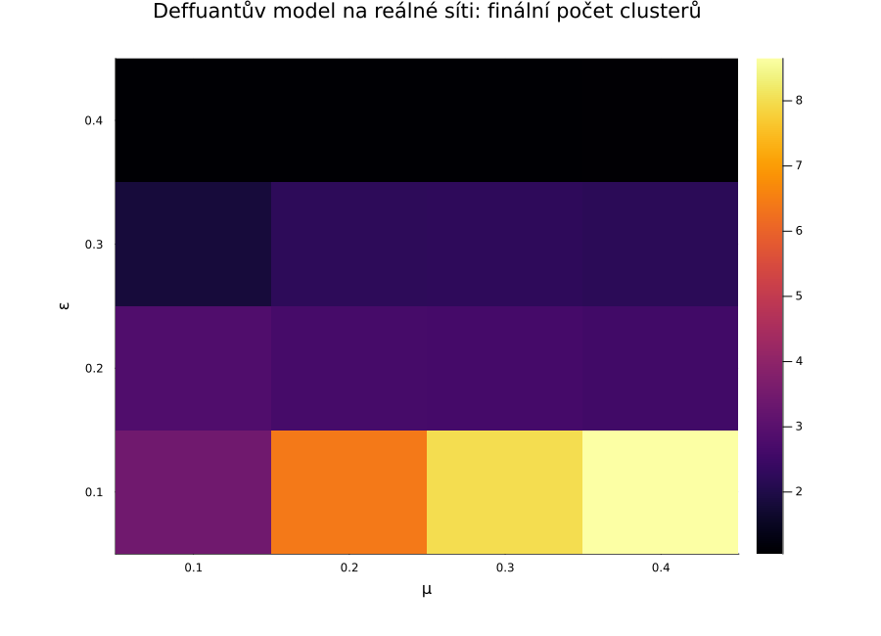
Obrázek 7.1: Finální počet clusterů Deffuantova modelu na reálné síti v závislosti na parametrech ε a μ.
Obrázek 7.1 zachycuje především změnu režimu mezi fragmentací a konsenzem. Největší počet clusterů se soustřeďuje do oblasti nízkého $ε$; změny podél osy $μ$ jsou proti tomu menší a méně pravidelné. To odpovídá principu Deffuantova modelu, ve kterém právě mez důvěry rozhoduje o tom, zda mezi dvěma aktéry vůbec může dojít k interakci. Parametr μ následně ovlivňuje pouze velikost změny, při již uskutečněné interakci.

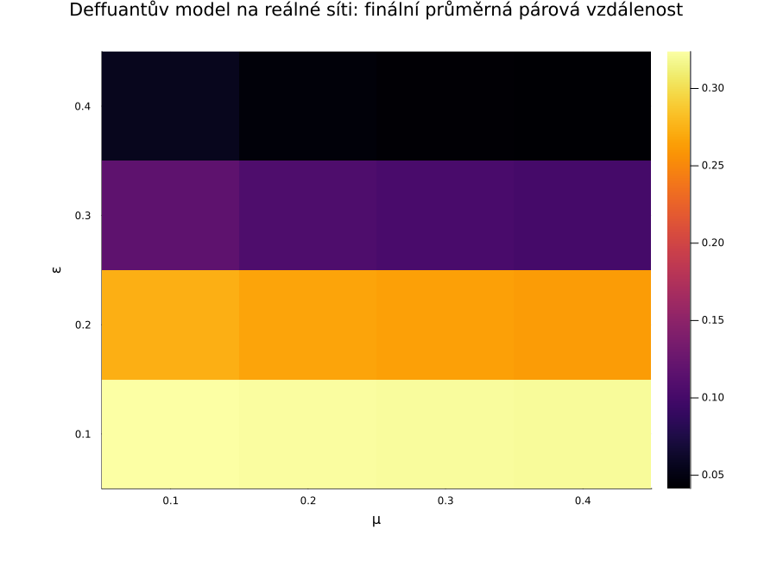
Obrázek 7.2: Finální průměrná párová vzdálenost Deffuantova modelu na reálné síti.
PAD na obrázku 7.2 doplňuje počet clusterů o informaci, jak daleko od sebe výsledné názory skutečně zůstaly. Pokles PAD s rostoucím $ε$ potvrzuje, že úbytek clusterů odpovídá celkovému sbližování názorů a není pouze důsledkem použitého clusterovacího pravidla. Současný pokles počtu clusterů i PAD ukazuje, že se názory nejen slučují do menšího počtu skupin, ale současně se zmenšují i jejich vzájemné vzdálenosti.

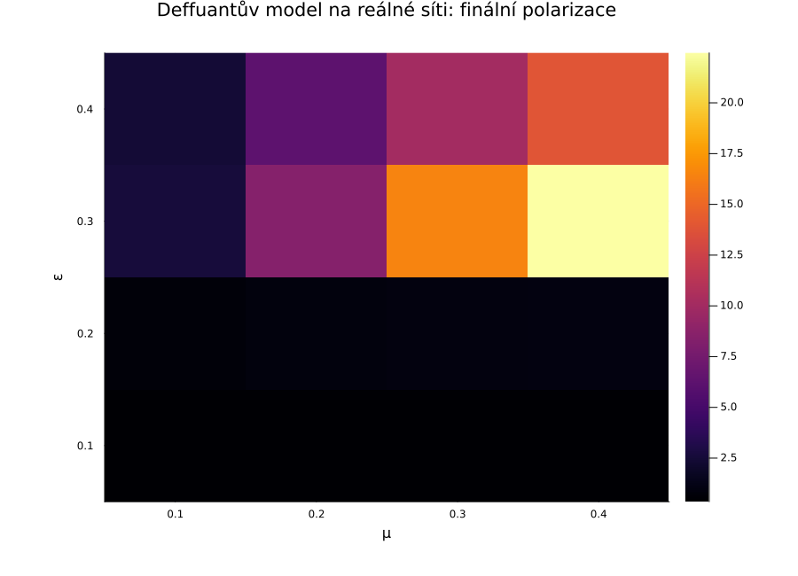
Obrázek 7.3: Finální polarizační index Deffuantova modelu na reálné síti.
Obrázek 7.3 je nutné číst společně s předchozími dvěma grafy. Polarizační index reaguje nejen na oddělení skupin, ale také na koncentraci odhadnuté hustoty, a proto jeho vysoká hodnota sama o sobě ještě nedokládá existenci dvou vzdálených táborů. Proto je při interpretaci vhodné posuzovat jej společně s počtem clusterů a hodnotou PAD.

Vliv topologie a parametru μ

Rozdíl mezi syntetickými a reálnou sítí je nejvýraznější v oblasti nízkých a středních hodnot $ε$. Při $ε=0,1$ vznikalo na reálné síti podle konkrétní hodnoty $μ$ až 8,65 clusteru, zatímco maxima na ER a BA síti byla 4,01 a 4,34. S růstem $ε$ se rozdíly zmenšovaly, nezmizely však ani v přechodové oblasti $ε=0,3$.

Parametr $μ$ se nejvíce projevil tam, kde byla interakce aktérů omezená nízkou hodnotou $ε$. Vyšší $μ$ znamená větší posun názorů při každém úspěšném setkání, a může proto urychlit oddělení stabilních skupin. Při vysokých hodnotách ε se však tento vliv téměř ztrácí, protože rozhodující již není velikost jednotlivých posunů, ale skutečnost, že většina aktérů spolu může interagovat. Nelze však říct, že by ve všech konfiguracích monotónně zvyšoval nebo snižoval výslednou fragmentaci. Z výsledků plyne spíše to, že určuje rychlost a ostrost již probíhajícího procesu, zatímco základní režim modelu určuje především $ε$.

Časové průběhy ukazují postupné sbližování typické pro párovou aktualizaci. Změna není okamžitá, protože jedna iterace zasáhne pouze dva propojené aktéry. Výsledky po 1 000 000 interakcích proto představují prakticky ustálený stav dosažený po pevném výpočetním horizontu, nikoli formální důkaz úplné konvergence modelu.

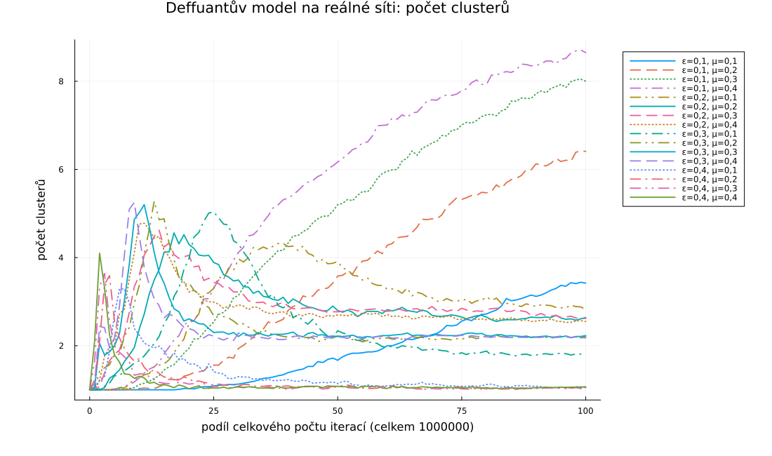
Obrázek 7.4: Vývoj počtu clusterů Deffuantova modelu na reálné síti v průběhu simulace.
Obrázek 7.4 ukazuje, že rozdíly mezi konfiguracemi nevznikají pouze ve finálním stavu, ale také v průběhu simulace. Při nízké hodnotě meze důvěry $ε=0,1$ se původně souvislé rozložení názorů postupně rozděluje a počet detekovaných clusterů roste až do konce sledovaného horizontu. Při středních hodnotách $ε$ vzniká několik přechodných clusterů, které se následně částečně slučují a jejich počet se stabilizuje. Při vysokých hodnotách $ε$ směřuje model rychle k jedinému clusteru. Parametr $μ$ ovlivňuje především rychlost a průběh shlukování, zatímco výsledný režim je určován zejména mezí důvěry $ε$.

Výsledky modelu Hegselmann–Krause

Model HK se od Deffuantova modelu liší synchronním způsobem aktualizace. V každém kroku se názor každého aktéra nahradí průměrem přípustných názorů v jeho okolí, a změna se tak současně týká celé sítě. Tomu odpovídá rychlejší a ostřejší přechod mezi fragmentací a konsenzem.

Při $ε=0,1$ vzniklo na ER síti 2,75 clusteru, na BA síti 2,74 clusteru a na reálné síti 8,37 clusteru. PAD dosáhla hodnot 0,241, 0,256 a 0,293. Syntetické sítě se tedy posunuly od počátečního rozdělení výrazněji než v Deffuantově modelu, zatímco reálná síť si opět zachovala vysokou fragmentaci. Rozdíl mezi 8,37 clusteru na reálné síti a přibližně 2,75 clusteru na syntetických sítích patří k nejvýraznějším zjištěním experimentu. Ukazuje, že při malé mezi důvěry ovlivňuje struktura sítě výsledný počet názorových skupin výrazněji než samotný mechanismus synchronní aktualizace.

Již při $ε=0,2$ se počet clusterů na všech sítích přiblížil jedné hodnotě: 1,08 na ER síti, 1,17 na BA síti a 1,13 na reálné síti. PAD se však mezi topologiemi stále lišila. Na ER síti dosáhla 0,015, na BA síti 0,037 a na reálné síti 0,082. Stejný počet clusterů tedy neznamenal stejně těsný konsenzus. Přestože všechny sítě dospěly k téměř jednotnému názorovému shluku, reálná síť si zachovala větší rozptýlení názorů uvnitř tohoto shluku.

Při $ε=0,3$ a $ε=0,4$ byl na všech sítích detekován jeden cluster. Na ER a BA síti klesla PAD prakticky k nule. Na reálné síti zůstala vyšší: 0,046 při $ε=0,3$ a 0,018 při $ε=0,4$. Také zde se tedy ukazuje, že na reálné síti dochází ke sbližování názorů pomaleji. I při vzniku jediného clusteru si reálná síť zachovává větší vnitřní názorovou rozmanitost než obě uměle vytvořené sítě.

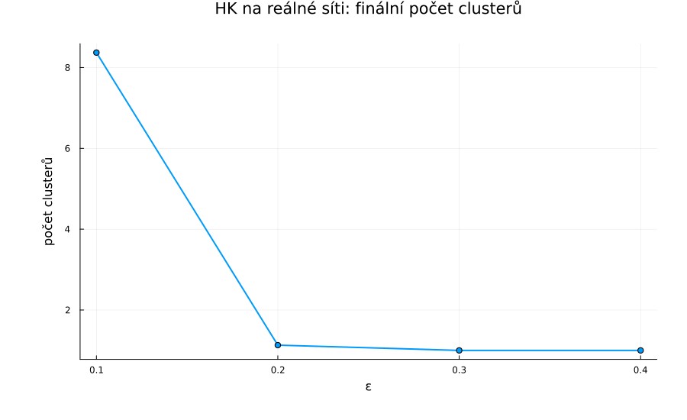
Obrázek 7.5: Finální počet clusterů modelu HK na reálné síti v závislosti na ε.
Křivka na obrázku 7.5 ukazuje prudký pokles počtu clusterů mezi $ε=0,1$ a $ε=0,2$. Přechod HK je tedy v testovaném rozsahu soustředěn do užšího intervalu než u Deffuantova modelu. To odpovídá synchronnímu způsobu aktualizace, při kterém všichni aktéři mění svůj názor současně na základě aktuálního stavu sítě.

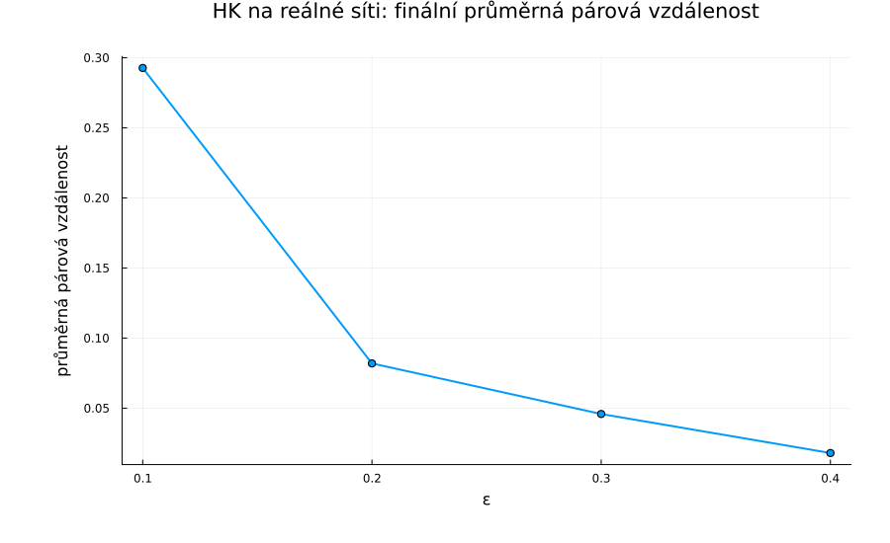
Obrázek 7.6: Finální průměrná párová vzdálenost modelu HK na reálné síti.
Také PAD na obrázku 7.6 rychle klesá. Při $ε=0,2$ sice ještě není nulová, ale proti počáteční hodnotě je již výrazně nižší; při dalších hodnotách se systém blíží velmi těsnému konsenzu. Současný pokles PAD potvrzuje, že nedochází pouze ke slučování clusterů, ale také ke sbližování názorů uvnitř výsledné skupiny.

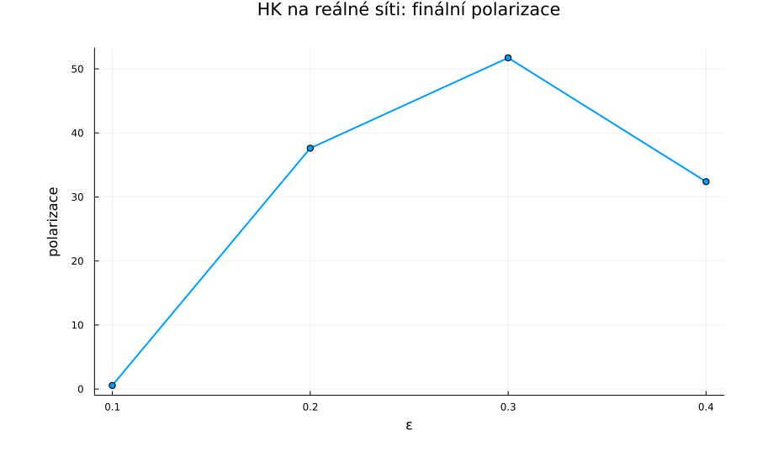
Obrázek 7.7: Finální polarizační index modelu HK na reálné síti.
Naproti tomu polarizační index na obrázku 7.7 při téměř konsenzuálních stavech neklesá stejným způsobem. Tento rozpor není sociálním výsledkem modelu, ale vlastností jádrového odhadu hustoty, která je podrobněji vysvětlena v oddílu 7.5.

Časový průběh potvrzuje, že synchronní aktualizace mění rozdělení názorů rychleji než párový mechanismus. Tento rozdíl je nutné interpretovat s ohledem na odlišnou definici jednoho kroku: jedna iterace HK aktualizuje názory v celé síti, zatímco jeden krok Deffuantova modelu vybírá jedinou hranu. Přímé porovnání absolutního počtu iterací by proto nebylo smysluplné; porovnávat lze zejména tvar normalizovaného průběhu a finální stav po zvoleném horizontu.

Porovnání základních modelů

Souhrn finálních výsledků, v němž jsou hodnoty Deffuantova modelu zprůměrovány přes čtyři hodnoty $μ$, uvádí tabulka 7.1. Tabulka současně ukazuje, proč je vhodné posuzovat počet clusterů a PAD společně.

Tabulka 7.1: Finální výsledky základních modelů (průměry ze 100 opakování; u Deffuantova modelu navíc průměr přes μ).
Síť | Model | ε | Počet clusterů | PAD
ER | Deffuant | 0,1 | 3,685 | 0,303
ER | Deffuant | 0,2 | 2,000 | 0,223
ER | Deffuant | 0,3 | 1,000 | 0,009
ER | Deffuant | 0,4 | 1,000 | 0,004
ER | HK | 0,1 | 2,750 | 0,241
ER | HK | 0,2 | 1,080 | 0,015
ER | HK | 0,3 | 1,000 | 0,001
ER | HK | 0,4 | 1,000 | < 0,001
BA | Deffuant | 0,1 | 4,255 | 0,308
BA | Deffuant | 0,2 | 2,000 | 0,236
BA | Deffuant | 0,3 | 1,020 | 0,042
BA | Deffuant | 0,4 | 1,000 | 0,011
BA | HK | 0,1 | 2,740 | 0,256
BA | HK | 0,2 | 1,170 | 0,037
BA | HK | 0,3 | 1,000 | 0,003
BA | HK | 0,4 | 1,000 | 0,001
reálná | Deffuant | 0,1 | 6,620 | 0,322
reálná | Deffuant | 0,2 | 2,658 | 0,267
reálná | Deffuant | 0,3 | 2,108 | 0,106
reálná | Deffuant | 0,4 | 1,055 | 0,046
reálná | HK | 0,1 | 8,370 | 0,293
reálná | HK | 0,2 | 1,130 | 0,082
reálná | HK | 0,3 | 1,000 | 0,046
reálná | HK | 0,4 | 1,000 | 0,018
Oba modely potvrzují dominantní význam meze důvěry. Nízké $ε$ omezuje množinu přípustných interakcí a vede k zachování více názorových skupin. Vyšší $ε$ umožňuje propojení původně vzdálenějších částí názorového spektra a podporuje konsenzus. Přechod je v Deffuantově modelu pozvolnější, zatímco model HK se mezi $ε=0,1 a ε=0,2$ mění podstatně ostřeji. Rozdíl odpovídá principu obou modelů. Zatímco Deffuantův model aktualizuje v každém kroku pouze jednu dvojici aktérů, model HK provádí synchronní aktualizaci celé populace, a proto reaguje na změnu meze důvěry výrazněji.

Topologie má největší význam v podmínkách, kdy je interakce omezena úzkou mezí důvěry. Reálná síť tehdy vytváří výrazně více clusterů než syntetické sítě. Rozdíl nelze vysvětlit průměrným stupněm, protože ten byl mezi sítěmi téměř shodný. Pravděpodobným vysvětlením jsou rozdíly ve struktuře vazeb, například odlišná komunitní struktura nebo uspořádání propojení mezi jednotlivými částmi sítě. Experiment však tyto mechanismy samostatně neizoluje, a proto je vhodné formulovat tento závěr jako interpretaci podporovanou výsledky, nikoli jako přímý kauzální důkaz.

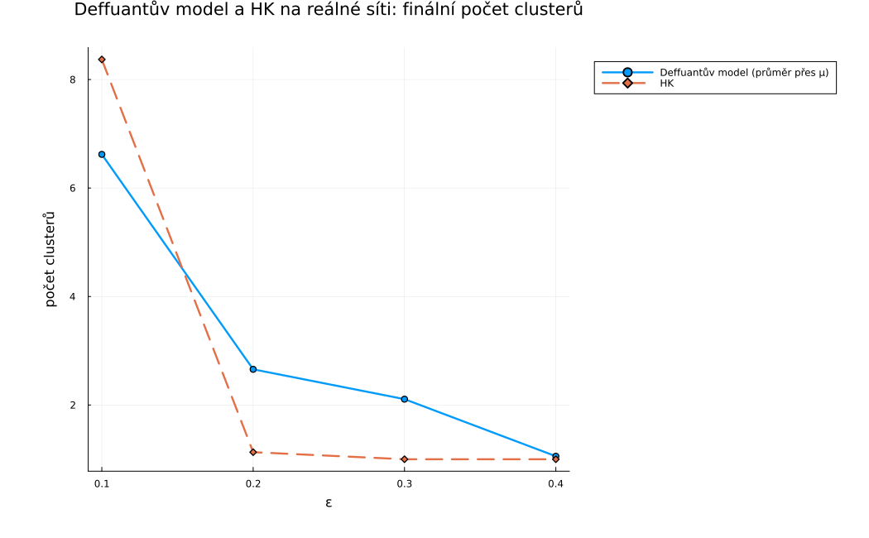
Obrázek 7.8: Porovnání finálního počtu clusterů Deffuantova modelu a HK na reálné síti.
Společné zobrazení na obrázku 7.8 zvýrazňuje odlišnou ostrost přechodu. HK dosahuje téměř jednoho clusteru již při $ε=0,2$, zatímco Deffuantův model ve stejné oblasti zachovává více oddělených skupin.

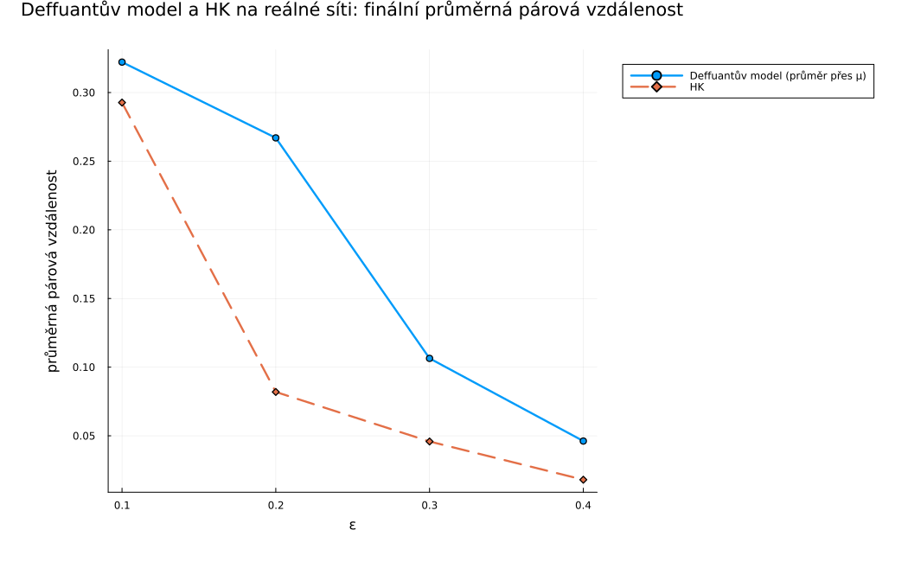
Obrázek 7.9: Porovnání finální průměrné párové vzdálenosti Deffuantova modelu a HK na reálné síti.
Obrázek 7.9 potvrzuje stejný rozdíl pomocí PAD: synchronní aktualizace HK vede ve střední části parametrického rozsahu k rychlejšímu zmenšování celkové názorové vzdálenosti.

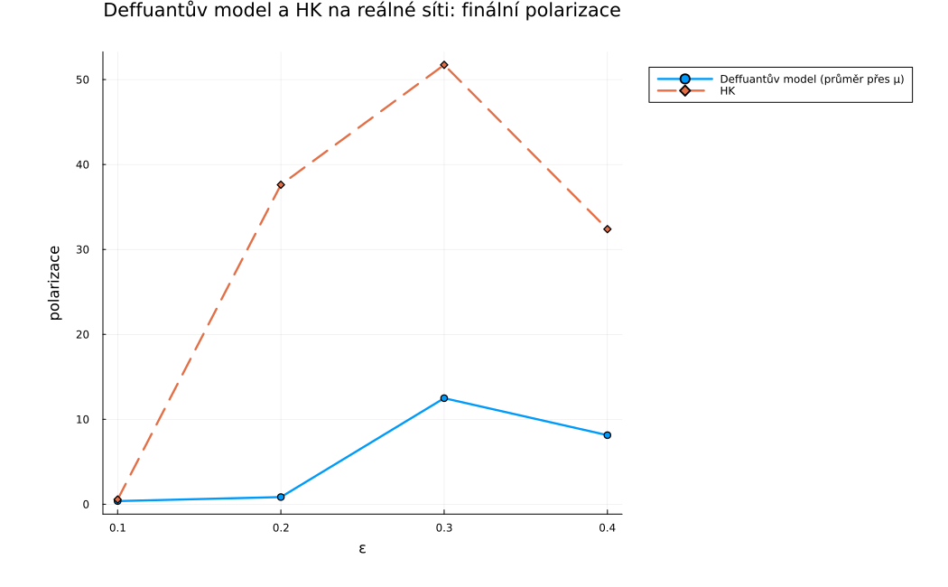
Obrázek 7.10: Porovnání finálního polarizačního indexu Deffuantova modelu a HK na reálné síti.
Polarizační srovnání na obrázku 7.10 je proto doplňkové. Výrazné hodnoty HK při vyšším $ε$ musí být interpretovány ve světle současně nízké PAD a jediného clusteru, nikoli jako důkaz silnější politické polarizace.

Interpretace polarizačního indexu

Polarizační index doplňuje počet clusterů a PAD, ale v provedeném experimentu se ukázalo, že jej nelze vykládat izolovaně. Například model HK na reálné síti dosáhl při $ε=0,3$ průměrné hodnoty polarizačního indexu 51,729, přestože měl jeden cluster a PAD pouze 0,046. Podobně při $ε=0,4$ dosáhl index hodnoty 32,389 při PAD 0,018. Tyto hodnoty neznamenají, že by téměř konsenzuální stav byl více polarizovaný než široce rozptýlené počáteční názory.

Důvodem je způsob výpočtu indexu. Polarizace je odvozena ze spojitého odhadu hustoty pomocí gaussovského jádra a Silvermanova pravidla pro volbu šířky pásma. Když jsou názory soustředěny do velmi úzké oblasti, odhadnutá hustota vytváří vysoký a úzký vrchol. Hodnota indexu pak může růst v důsledku koncentrace hustoty, i když počet clusterů a PAD ukazují sbližování názorů. V blízkosti konsenzu je proto polarizační index numericky a interpretačně citlivý.

V této práci je polarizační index považován za podpůrnou charakteristiku. Za polarizaci lze výsledek označit teprve tehdy, pokud zvýšenou hodnotu indexu doprovází také více oddělených clusterů nebo dostatečně vysoká PAD. Při jednom clusteru a nízké PAD je přesnější hovořit o koncentrovaném či téměř konsenzuálním rozdělení. Toto omezení zároveň ukazuje, že při další práci by bylo vhodné doplnit index o explicitní test bimodality nebo provést analýzu citlivosti vůči šířce jádra.

Porovnání s rozložením odhadovaných ideologických pozic členů Kongresu

Pro empirický kontext byly simulační výsledky porovnány s databází HSall_members.csv. Sloupec nominate_dim1 obsahuje první dimenzi skóre DW-NOMINATE odvozeného z jmenovitých hlasování členů amerického Kongresu. Zatímco názory v simulaci jsou inicializovány náhodně, hodnota nominate_dim1 představuje empirický odhad dlouhodobé ideologické pozice zákonodárce odvozený z jeho hlasování. Záporné a kladné hodnoty představují opačné póly hlavní ideologické osy; pro výpočet stejných metrik byly lineárně převedeny z intervalu přibližně $[-1,1]$ na interval $[0,1]$. Tato transformace zachovává pořadí aktérů a relativní vzdálenosti po přepočtu škály.

Jako referenční byl použit 119. Kongres, tedy nejnovější kongres obsažený v souboru. V obou komorách dohromady bylo k dispozici 552 platných hodnot nominate_dim1; samostatně 449 pro Sněmovnu reprezentantů a 103 pro Senát. Pro celý Kongres dosáhla PAD hodnoty 0,268 a polarizační index 0,491. Ve Sněmovně byla PAD 0,267 a polarizační index 0,481. V Senátu byla PAD mírně vyšší, 0,272, zatímco polarizační index dosáhl 0,413. Rozdělení tak vykazuje značnou vzdálenost mezi postoji zákonodárců, kterou lze použít jako věcnou referenci pro velikost rozptýlení v simulacích.

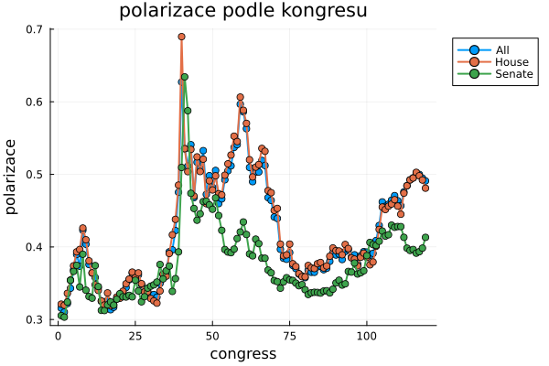
Obrázek 7.11: Vývoj polarizačního indexu hodnot nominate_dim1 podle Kongresu a komory.
Při omezení srovnání na dva základní modely se agregovaným charakteristikám 119. Senátu nejvíce přiblížil model HK na reálné síti při $ε=0,1$; druhou nejbližší konfigurací byl Deffuantův model na stejné síti a při stejné mezi důvěry. Obě nastavení zachovávají více clusterů a relativně vysokou PAD, zatímco při vyšších hodnotách $ε$ směřují základní modely k úzkému konsenzu, který empirickému rozdělení hlasovacích postojů odpovídá méně. Výsledek naznačuje, že zachování určité míry fragmentace je pro přiblížení empirickému rozdělení názorů důležitější než dosažení úplného konsenzu. Toto pořadí je založeno na společné relativní odchylce počtu clusterů, PAD a polarizačního indexu a nepředstavuje individuální kalibraci členů Senátu.

Srovnání má dvě důležitá omezení. Síť v simulaci tvoří facebookové stránky politiků z jiného časového a institucionálního kontextu než členové 119. Senátu a mezi uzly obou zdrojů nebylo provedeno individuální párování. Navíc nominate_dim1 zachycuje hlasovací ideologii, zatímco modelový názor je jednorozměrná abstraktní veličina. Referenční hodnoty proto slouží ke kontrole, zda model vytváří realistický rozsah agregované diferenciace, nikoli jako důkaz shody konkrétních osob nebo kauzální validace modelu.

Shrnutí experimentální analýzy

Experimentální analýza základních modelů přinesla čtyři hlavní poznatky. Zaprvé, jejich nejdůležitějším řídicím parametrem je mez důvěry $ε$. Její růst vede od fragmentovaných stavů ke konsenzu. Zadruhé, synchronní aktualizace modelu HK vytváří ostřejší přechod než párové interakce Deffuantova modelu. Zatřetí, reálná síť facebookových stránek politiků zachovává při stejném nastavení parametrů více clusterů a vyšší názorovou vzdálenost než srovnatelně velké syntetické sítě. Začtvrté, z konfigurací těchto dvou modelů se agregovaným charakteristikám 119. Senátu nejvíce přiblížil HK na reálné síti při $ε=0,1$. Výsledky proto ukazují, že výsledné rozložení názorů neurčuje pouze mechanismus jejich aktualizace, ale ve stejné míře také struktura sociální sítě, ve které interakce probíhají.

Návrh rozšířeného modelu

V předchozích částech byly použity základní modely šíření názorů, které pracují především s názorovou vzdáleností mezi aktéry. Tyto modely umožňují dobře sledovat přechod mezi fragmentací a konsenzem, ale jen omezeně zohledňují strukturální vlastnosti konkrétní sítě. V reálných sociálních sítích přitom nemusí mít všechny vazby stejný význam a všichni aktéři nemusí být stejně snadno ovlivnitelní. Z tohoto důvodu byl navržen rozšířený model HRDCR, který vychází z Deffuantova modelu, ale doplňuje jej o vliv lokální struktury sítě.

Model je dále označován zkratkou HRDCR (Heterogeneous Resistance Deffuant model with Community Reinforcement). Název odkazuje na dvě hlavní složky rozšíření původního Deffuantova modelu. První složkou je heterogenní uzlová setrvačnost závislá na stupni uzlu (Heterogeneous Resistance). Druhou je komunitní zesílení interakcí (Community Reinforcement), které zahrnuje dva mechanismy: úpravu efektivní meze důvěry podle překryvu sousedství a zesílení názorové změny mezi aktéry náležejícími ke stejné komunitě.

Motivace návrhu

Základní Deffuantův model předpokládá, že interakce mezi dvěma aktéry závisí především na rozdílu jejich názorů. Pokud tento rozdíl nepřekročí stanovenou mez důvěry, názory aktérů se vzájemně přiblíží. Tento mechanismus je jednoduchý a dobře interpretovatelný, při aplikaci na síťově uspořádanou populaci však nezohledňuje lokální strukturální vlastnosti jednotlivých vazeb a uzlů.

Obecnou motivací navrženého rozšíření je předpoklad, že průběh názorové dynamiky může být ovlivněn nejen názorovou vzdáleností aktérů, ale také strukturou jejich vzájemných vztahů (Castellano et al. 2009; Flache et al. 2017). Konkrétní mechanismy modelu HRDCR však nejsou v této práci chápány jako empiricky ověřené zákonitosti lidského chování. Představují vlastní konstrukční hypotézy, jejichž důsledky jsou následně analyzovány pomocí simulačních experimentů.

První konstrukční hypotéza předpokládá, že větší překryv sousedství dvojice aktérů zvyšuje přípustnou názorovou vzdálenost, při níž může dojít k jejich vzájemnému ovlivnění. Uzly sdílející větší část sousedství jsou v modelu interpretovány jako strukturálně bližší. Efektivní mez důvěry proto nezávisí pouze na globálním parametru modelu, ale také na míře překryvu jejich sousedství.

Druhá konstrukční hypotéza předpokládá, že příslušnost aktérů ke stejné komunitě zesiluje velikost názorové změny při úspěšné interakci. Komunitní příslušnost je zde využita jako modelová reprezentace strukturální blízkosti aktérů. Interakce uvnitř stejné komunity proto vede k většímu posunu názorů než interakce mezi aktéry z různých komunit.

Třetí konstrukční hypotéza se týká rozdílné role uzlů s různým stupněm. Vysoce propojené uzly jsou v modelu interpretovány jako strukturálně stabilnější aktéři, jejichž názory se mění pomaleji. Rozšířený model proto zavádí uzlovou setrvačnost závislou na stupni daného uzlu. Nejde přitom o obecné tvrzení, že centrálnější aktéři v reálných sociálních sítích musí být názorově stabilnější, ale o zvolený modelový předpoklad.

Navržené rozšíření tak doplňuje Deffuantův model o tři konkrétní strukturální mechanismy seskupené do dvou hlavních složek HRDCR: hranově závislou mez důvěry založenou na překryvu sousedství, zesílení názorové změny uvnitř komunit a uzlovou setrvačnost závislou na stupni uzlu. Cílem není tyto vztahy empiricky potvrdit, ale pomocí simulačních experimentů analyzovat, zda jejich zahrnutí vede k odlišnému vývoji názorů než v základním Deffuantově modelu.

Definice modelu HRDCR

Uvažujme neorientovaný graf $G = (V, E),$ kde množina $V$ představuje aktéry a množina $E$ vazby mezi nimi. Každému aktérovi $i$ je přiřazen názor $x_{i} ∈ [0, 1].$ V každém kroku simulace je náhodně vybrána hrana $(u, v) ∈ E$. Pro tuto dvojici se nejprve spočítá strukturální podobnost jejich okolí. V modelu je použita Jaccardova podobnost sousedství:

$$J_{uv} = \frac{|N(u) ∩ N(v)|}{|N(u) ∪ N(v)|} ,$$

kde $N(u) a N(v)$ označují množiny sousedů uzlů $u a v$. Hodnota $J_{uv}$ leží v intervalu od 0 do 1. Hodnota blízká nule znamená, že uzly mají málo společných sousedů, zatímco hodnota blízká jedné znamená vysoký překryv jejich lokálního okolí.

Na základě této podobnosti je upraven práh důvěry pro konkrétní hranu. Místo jedné globální hodnoty prahu se používá hranově závislý práh

$$ε_{uv}=ε·(ε_{J} + (1-ε_{J})·J_{uv}),$$

kde $ε$ je základní práh důvěry a $ε_{J}$ určuje minimální část tohoto prahu, která zůstává zachována i pro hrany s nulovým komunitním překryvem. Pokud mají dva uzly vysokou hodnotu $J_{uv}$, jejich efektivní práh důvěry je vyšší. To znamená, že aktéři ve stejném lokálním prostředí mohou interagovat i při větším rozdílu názorů.

K interakci dojde pouze tehdy, pokud platí

$$|x_{u} - x_{v}| ≤ ε_{uv}.$$

Pokud tato podmínka splněna není, názory obou aktérů se v daném kroku nezmění.

V případě úspěšné interakce se nejprve spočítá základní posun

$$δ=μ·(x_{v}-x_{u})·(1+γ_{J}·J_{uv}),$$

kde $μ$ odpovídá rychlosti sbližování názorů a $γ_{J}$ určuje sílu komunitního posílení. Čím vyšší je překryv okolí obou uzlů, tím silnější může být vzájemný vliv.

Model dále zavádí uzlovou setrvačnost. Pro každý uzel $i$ je nejprve spočtena hodnota

$$s_{i}=s_{max}·{(deg(i) / \deg_{max})}^{β},$$

kde $deg(i)$ je stupeň uzlu $i$, $\deg_{max}$ je maximální stupeň v síti, $s_{max}$ je horní mez setrvačnosti a $β$ určuje nelinearitu vztahu mezi stupněm a setrvačností. Hodnota $s_{i}$ je omezena intervalem $[0, s_{max}]$. Uzly s vyšším stupněm tak mohou být méně náchylné ke změně názoru.

Aktualizace názorů má potom tvar

$$x_{u}'=x_{u}+(1-s_{u})·δ,$$
$$x_{v}'=x_{v}-(1-s_{v})·δ.$$

Pokud je setrvačnost uzlu nízká, uzel se posune podobně jako v původním Deffuantově modelu. Pokud je setrvačnost vysoká, změna jeho názoru je menší. Tím model zachycuje předpoklad, že strukturálně významné uzly mohou být stabilnější.

Po každé aktualizaci jsou názory omezeny na interval $[0, 1]$. Tím je zachována stejná názorová škála jako u ostatních modelů použitých v práci.

Implementace a nastavení experimentu

Před zahájením simulace jsou pro každý uzel vypočteny stupně a hodnoty setrvačnosti a pro každou hranu Jaccardova podobnost. Tyto veličiny závisí pouze na struktuře grafu, takže je není nutné opakovaně počítat během jednoho běhu. Vlastní simulace potom používá stejný náhodný výběr hran jako Deffuantův model, liší se však testem přípustnosti a velikostí aktualizace.

V experimentu byly strukturální parametry nastaveny na

$$s_{max}=0,1, β=1,5, ε_{J}=0,2, γ_{J}=0,1.$$
Tyto hodnoty byly zvoleny tak, aby zachovaly základní charakter Deffuantova modelu a současně umožnily projevit vliv lokální struktury sítě. Nejde o empiricky kalibrované parametry, ale o experimentálně zvolené nastavení sloužící k ověření navrženého mechanismu.

V modelu HRDCR byly testovány stejné hodnoty prahu důvěry a konvergenčního parametru jako v Deffuantově modelu,
$$ε,μ∈\left\{0,1 ; 0,2 ; 0,3 ; 0,4\right\}.$$
Pro každou kombinaci sítě, $ε a μ$ bylo provedeno 100 běhů o délce 1 000 000 hranových interakcí. Toto uspořádání umožňuje přímé porovnání s Deffuantovým modelem, protože počet kroků, počáteční rozdělení i testované hodnoty $ε a μ$ jsou shodné.

Nastavení $ε_{J}=0,2$ má zásadní interpretační důsledek. Hrana bez společných sousedů používá pouze pětinu základní meze důvěry. Při $ε=0,1$ je tedy její efektivní mez pouze 0,02; při $ε=0,4$ je 0,08. HRDCR proto nelze s Deffuantovým modelem porovnávat tak, jako by stejná nominální hodnota $ε$ znamenala stejnou přípustnost interakcí.

Experimentální výsledky HRDCR

Výsledky HRDCR se kvalitativně liší od obou základních modelů. Zatímco u Deffuantova modelu a HK vede rostoucí $ε$ k nižšímu počtu clusterů, u HRDCR počet detekovaných clusterů nejprve roste. Tento zdánlivě opačný trend je důsledkem velmi úzké efektivní meze důvěry a vlastnosti použitého clusterovacího pravidla.

Nízká mez důvěry: nečinnost, nikoli konsenzus

Při $ε=0,1$ byl na všech třech sítích detekován právě jeden cluster. Pokud by se posuzoval pouze tento údaj, bylo by možné výsledek mylně označit za konsenzus. PAD však zůstala přibližně 0,333, tedy prakticky na hodnotě počátečního rovnoměrného rozdělení. Na ER síti se změnila o méně než 0,1 %, stejně jako na BA a reálné síti. Model tedy nevytvořil úzký konsenzuální shluk; většina názorů zůstala rozložena napříč intervalem.

Příčinou jednoho detekovaného clusteru je vysoký počet uzlů vzhledem k toleranci 0,01. V rovnoměrně zaplněném intervalu jsou sousední seřazené názory obvykle vzdáleny méně než tato tolerance, takže celý téměř spojitý pás je algoritmem označen jako jediný cluster. Jeden cluster proto v tomto případě znamená souvislé rozptýlené rozdělení, nikoli shodu názorů.

Vznik mezer při vyšších hodnotách ε

S růstem $ε$ přibývá úspěšných lokálních interakcí. Ty vytvářejí hustší lokální skupiny a mezi nimi mezery větší než 0,01, takže počet detekovaných clusterů roste. Při $ε=0,3$ vzniklo po zprůměrování přes $μ$ 3,93 clusteru na ER síti, 6,96 clusteru na BA síti a 4,563 clusteru na reálné síti. PAD přitom zůstala vysoká, mezi 0,323 a 0,327.

Při $ε=0,4$ vzniklo 3,943 clusteru na ER síti, 5,425 na BA síti a 7,670 na reálné síti. PAD dosáhla hodnot 0,317, 0,318 a 0,309. Ve srovnání s počáteční hodnotou se tedy snížila pouze o 4,5 až 7,1 %. Model vytvořil lokální názorové shluky, ale během stanoveného horizontu nedošlo k celkovému sjednocení srovnatelnému se základním Deffuantovým modelem.

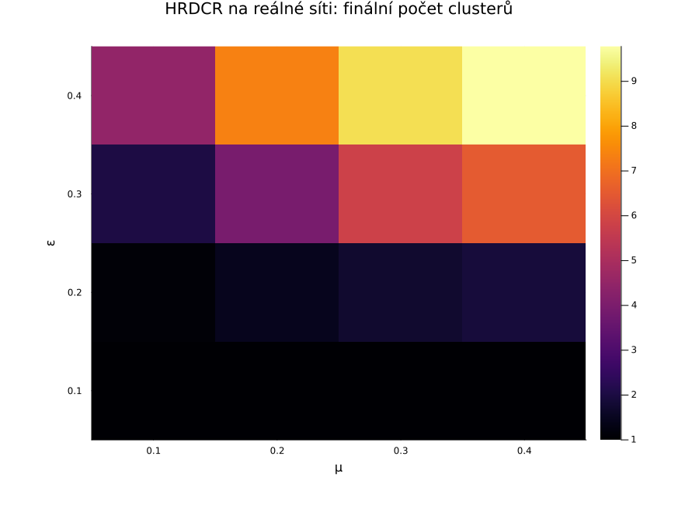
Obrázek 8.1: Finální počet clusterů HRDCR na reálné síti v závislosti na ε a μ.
Na obrázku 8.1 je proti základnímu Deffuantovu modelu patrný opačný vývoj: vyšší hodnoty $ε$ a $μ$ zvyšují počet a dopad úspěšných lokálních interakcí, které vytvoří hustší skupiny oddělené detekovatelnými mezerami. Rostoucí počet clusterů zde proto neznamená prosté rozšiřování původně rovnoměrného rozdělení.

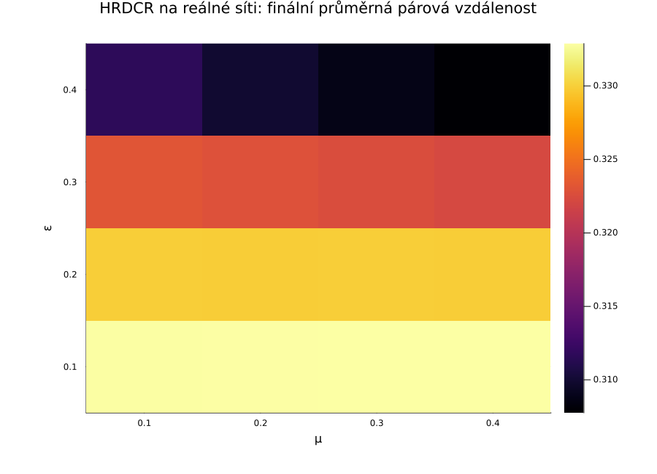
Obrázek 8.2: Finální průměrná párová vzdálenost HRDCR na reálné síti.
Obrázek 8.2 ukazuje, že PAD zůstává ve všech konfiguracích vysoká. Lokální shlukování tedy nevede k výraznému globálnímu přiblížení a jednotlivé části názorového spektra zůstávají navzájem vzdálené.

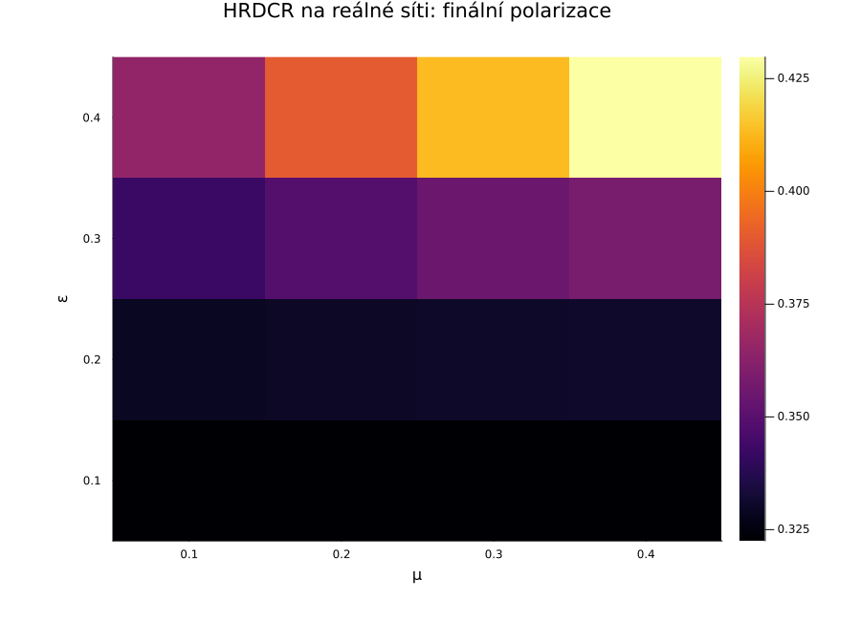
Obrázek 8.3: Finální polarizační index HRDCR na reálné síti.
Mírný růst polarizačního indexu na obrázku 8.3 je tentokrát doprovázen vysokou PAD i vznikem více clusterů. Ve srovnání s téměř konsenzuálními stavy HK je proto interpretace zvýšené polarizace věcně lépe podložena zbývajícími metrikami.

Vliv parametru μ

Na rozdíl od základního Deffuantova modelu má $μ$ u HRDCR zřetelný vliv na počet vytvořených mezer mezi lokálními skupinami. Nejlépe je tento vztah patrný na reálné síti. Při $ε=0,4$ vzrostl průměrný počet clusterů z 4,48 pro $μ=0,1$ na 7,36 pro $μ=0,2$, 9,06 pro $μ=0,3$ a 9,78 pro $μ=0,4$. Současně PAD klesla pouze z 0,312 na 0,308. Vyšší $μ$ tedy urychlilo lokální shlukování, ale nevedlo k výraznému zmenšení celkového názorového rozpětí.

Tabulka 8.1: HRDCR na reálné síti při ε = 0,4.
μ | Počet clusterů | Směrodatná odchylka počtu clusterů | PAD | Polarizační index
0,1 | 4,48 | 1,41 | 0,312 | 0,365
0,2 | 7,36 | 1,62 | 0,310 | 0,390
0,3 | 9,06 | 1,85 | 0,309 | 0,413
0,4 | 9,78 | 1,83 | 0,308 | 0,430

Směrodatné odchylky počtu clusterů okolo 1,4 až 1,8 ukazují, že konkrétní výsledek závisí také na náhodném počátečním stavu a posloupnosti vybraných hran. Uvádění pouze jednoho běhu by proto mohlo být zavádějící; 100 opakování je pro interpretaci tohoto modelu podstatných.

Porovnání HRDCR se základními modely

HRDCR a Deffuantův model používají shodnou párovou aktualizaci, ale při stejném nominálním $ε$ se chovají zásadně odlišně. Na reálné síti při $ε=0,4$ dosáhl Deffuantův model průměrně 1,055 clusteru a PAD 0,046, zatímco HRDCR 7,670 clusteru a PAD 0,309. Strukturální úprava tedy v dané konfiguraci výrazně omezuje globální promíchání názorů.

Ve srovnání s HK je rozdíl ještě větší. HK při $ε=0,4$ vytvořil na reálné síti jeden úzký cluster s PAD 0,018. HRDCR při stejné nominální hodnotě zachoval široké rozdělení s několika lokálními skupinami. Výsledek však nelze připsat pouze setrvačnosti uzlů nebo komunitnímu posílení. Dominantní roli může hrát také redukce efektivní meze důvěry pomocí $ε_{J}=0,2$.

Tabulka 8.2: Porovnání modelů na reálné síti (hodnoty pro Deffuant a HRDCR jsou průměrovány přes μ).
Model | ε | Počet clusterů | PAD | Změna PAD proti počátku
Deffuant | 0,1 | 6,620 | 0,322 | −3,3 %
Deffuant | 0,4 | 1,055 | 0,046 | −86,1 %
HK | 0,1 | 8,370 | 0,293 | −12,2 %
HK | 0,4 | 1,000 | 0,018 | −94,6 %
HRDCR | 0,1 | 1,000 | 0,333 | −0,1 %
HRDCR | 0,4 | 7,670 | 0,309 | −7,1 %

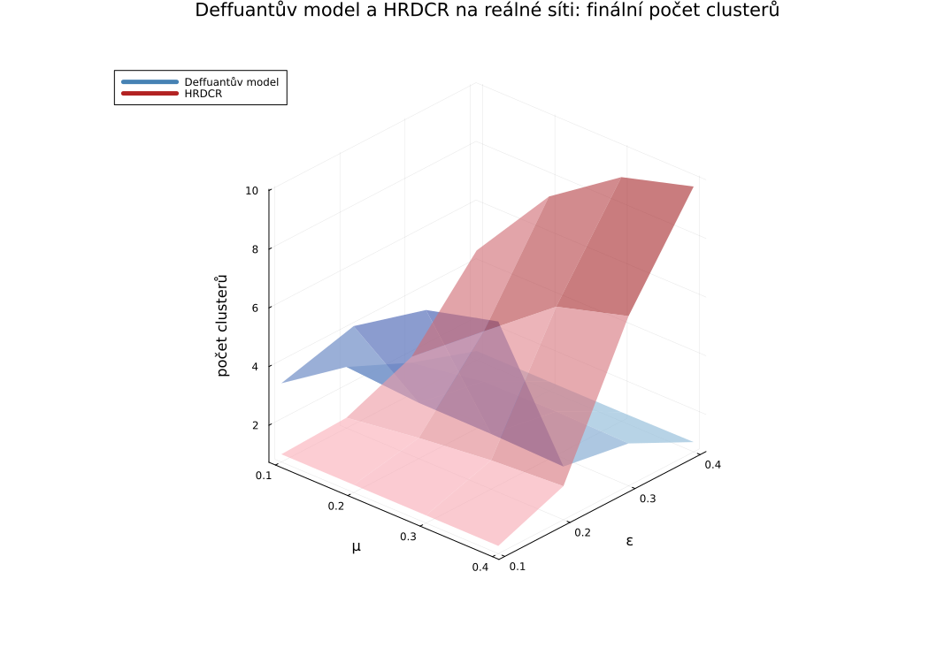
Obrázek 8.4: Porovnání finálních parametrických ploch Deffuantova modelu a HRDCR na reálné síti.
Trojrozměrné porovnání na obrázku 8.4 zobrazuje počet clusterů současně v závislosti na $ε$ a $μ$. Modrá plocha základního Deffuantova modelu s rostoucím $ε$ klesá směrem ke konsenzu. Červená plocha HRDCR se naopak při vyšších hodnotách parametrů zvedá, protože model vytváří více oddělených lokálních skupin. Společné souřadnice umožňují přímo vidět, že rozdíl mezi modely není pouze posunem hodnot, ale změnou tvaru celé parametrické odezvy.

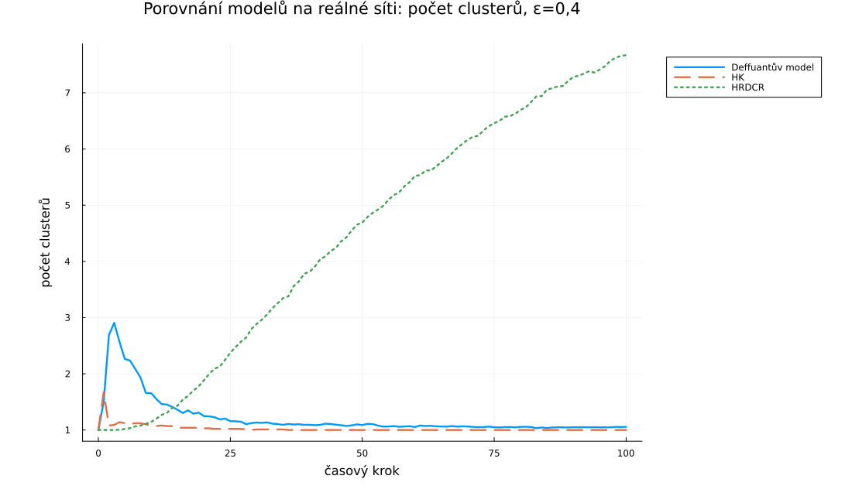
Obrázek 8.5: Časové porovnání počtu clusterů všech modelů na reálné síti při ε = 0,4.
Časový průběh na obrázku 8.5 ukazuje, že rozdíl HRDCR není pouze vlastností posledního snapshotu. Zatímco základní modely počet skupin postupně redukují, strukturální varianta vytváří a stabilizuje několik lokálních clusterů.

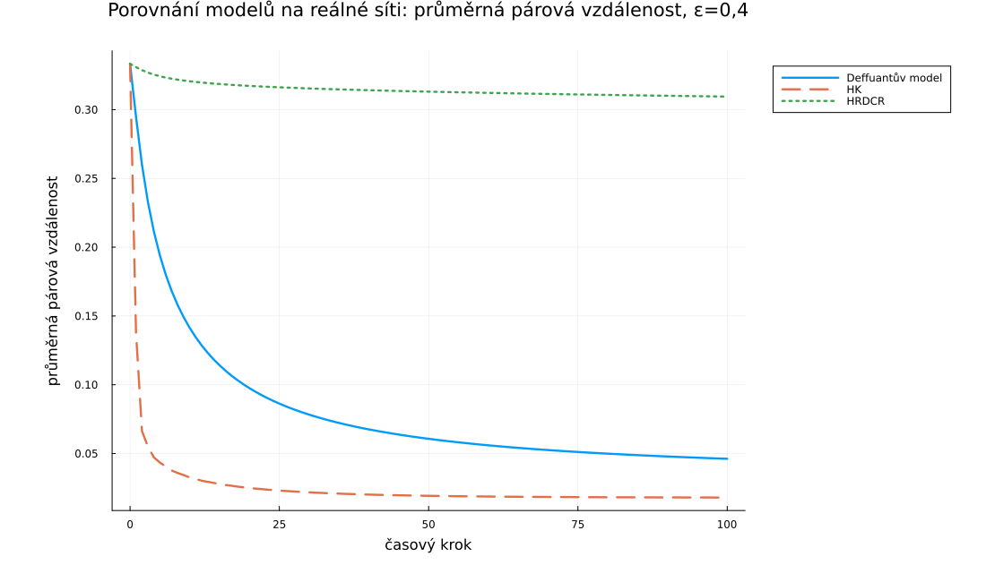
Obrázek 8.6: Časové porovnání průměrné párové vzdálenosti všech modelů na reálné síti při ε = 0,4.
Stejné rozdělení režimů je vidět na obrázku 8.6. PAD u Deffuantova modelu a HK výrazně klesá, zatímco u HRDCR zůstává blízko počáteční úrovně. Strukturální omezení tedy brání přenosu lokálního sbližování na celou síť.

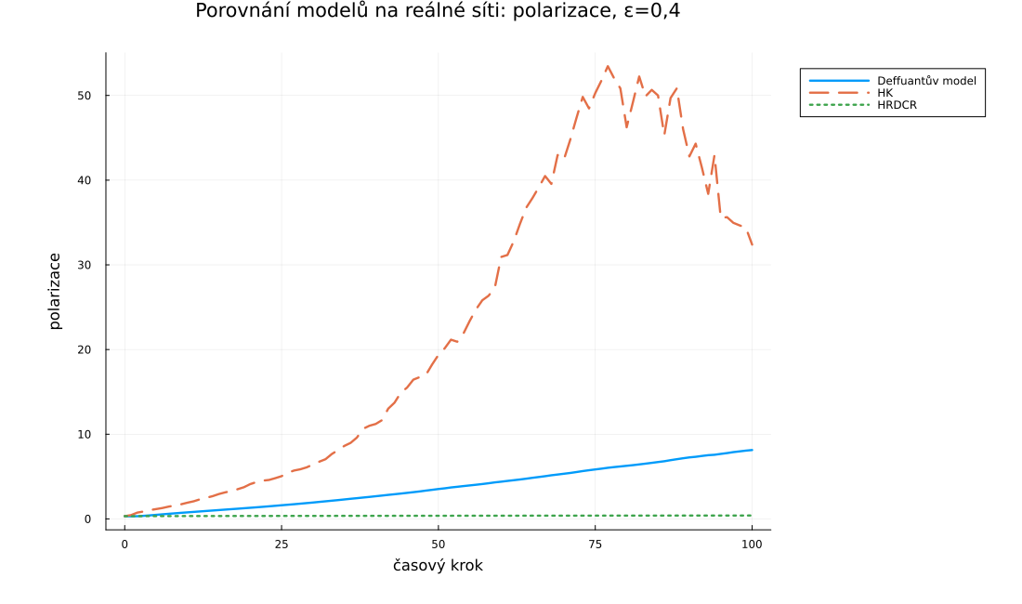
Obrázek 8.7: Časové porovnání polarizačního indexu všech modelů na reálné síti při ε = 0,4.
Obrázek 8.7 znovu upozorňuje na citlivost polarizačního indexu: vysoké hodnoty základních modelů vznikají současně s velmi nízkou PAD. HRDCR má méně extrémní index, ale zachovává široké názorové rozdělení, a proto nelze pořadí křivek chápat jako jednoduchý žebříček sociální polarizace.

Výsledky naznačují, že HRDCR není pouze mírnou numerickou obměnou Deffuantova modelu. Zavedené strukturální mechanismy mění kvalitativní režim dynamiky: globální sbližování je potlačeno a vznikají především lokální skupiny. Současně ale experiment neumožňuje přesně určit, jak velká část rozdílu je způsobena Jaccardovým prahem, uzlovou setrvačností a komunitním zesílením kroku. K tomu by byla nutná ablační analýza, v níž by byly jednotlivé mechanismy postupně vypínány.

Porovnání modelů s rozložením odhadovaných ideologických pozic členů Kongresu

Po zahrnutí HRDCR lze rozšířit empirické srovnání z oddílu 7.6 na všechny tři modely. Nejmenší průměrnou relativní odchylku současně v počtu clusterů, PAD a polarizačním indexu vykázal HRDCR na reálné síti při $ε=0,4$. Za ním následoval HK na reálné síti při $ε=0,1$ a Deffuantův model na reálné síti při $ε=0,1$.

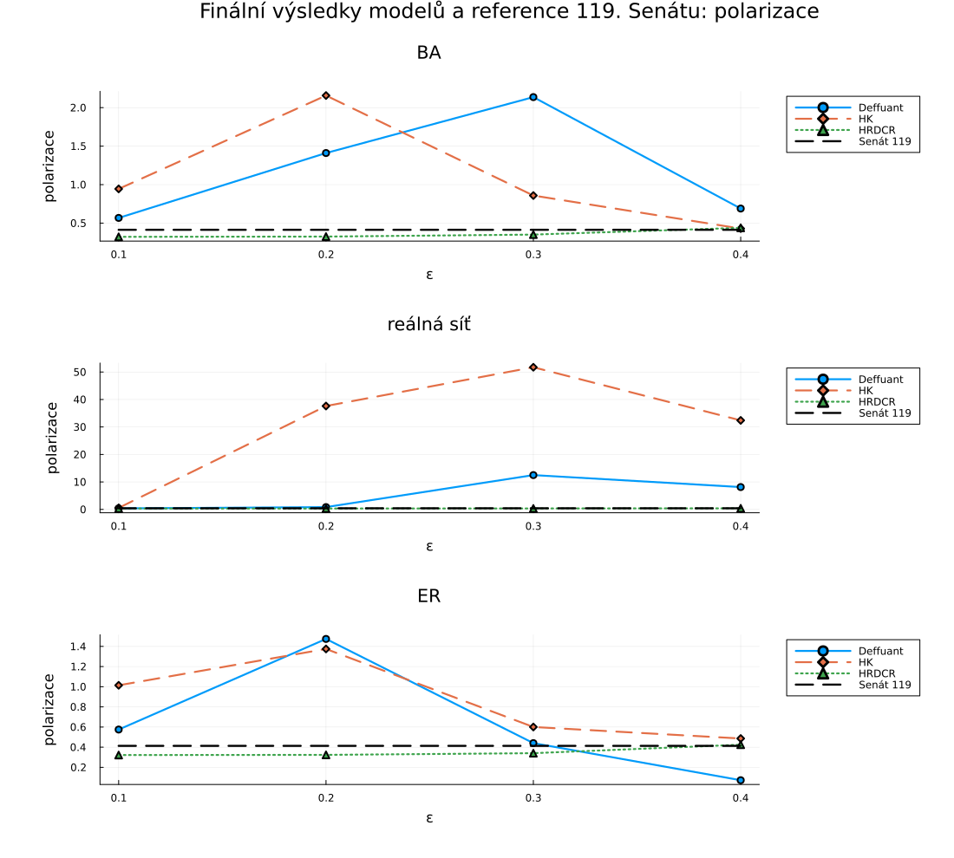
Obrázek 8.8: Porovnání finálního polarizačního indexu všech modelů s hodnotou 119. Senátu.
Referenční přerušovaná čára na obrázku 8.8 umožňuje posoudit, při kterých hodnotách $ε$ se modelový index pohybuje v rozsahu empirického skóre Senátu. Samotný průsečík s referencí však nestačí: rozhodující je současná podobnost PAD a počtu clusterů.

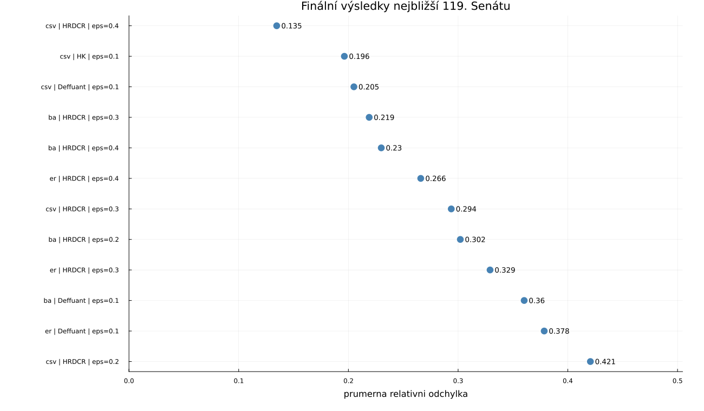
Obrázek 8.9: Konfigurace všech modelů nejbližší 119. Senátu podle společné odchylky počtu clusterů, PAD a polarizace.
Proto obrázek 8.9 kombinuje všechny tři metriky do průměrné relativní odchylky. Nejnižší hodnoty dosahuje HRDCR na reálné síti při $ε=0,4$; graf současně ukazuje, že pořadí dalších konfigurací závisí jak na zvoleném modelu, tak na topologii.

Toto pořadí neznamená, že HRDCR empiricky reprodukuje chování Senátu. Porovnávají se pouze tři agregované charakteristiky, simulace nezačíná z hodnot nominate_dim1 a síť facebookových stránek není totožná se složením 119. Senátu. Výsledek však ukazuje, že lokální fragmentace vytvořená HRDCR se rozdělení odhadovaných ideologických pozic podobá více než téměř úplný konsenzus základních modelů při vysoké mezi důvěry. Jde tedy o podpůrné srovnání plausibility výsledného rozdělení, nikoli o kauzální nebo predikční validaci modelu.

Omezení a další ověření modelu

Výsledky HRDCR je nutné chápat jako experimentální ověření navrženého mechanismu, nikoli jako jeho empirickou validaci. Model pracuje s hypotézou, že vysoce propojené uzly jsou názorově stabilnější a že překryv sousedství zvyšuje přípustnost i sílu interakce. Tato tvrzení nebyla v práci kalibrována na longitudinálních datech skutečných uživatelů.

Prvním omezením je pevné nastavení čtyř strukturálních parametrů. Běh mění $ε a μ$, ale hodnoty $s_{max}$, $β$, $ε_{J} a γ_{J}$ zůstávají konstantní. Zvláště $ε_{J}$ přitom výrazně mění význam základní meze důvěry. Pro oddělení účinků by bylo vhodné porovnat alespoň následující varianty:

- původní Deffuantův model;
- model pouze s uzlovou setrvačností;
- model pouze s hranově závislou mezí důvěry;
- model pouze s komunitním zesílením kroku;
- úplný model HRDCR.

Druhým omezením je použití pevného počtu interakcí. Jeden milion kroků odpovídá přibližně 169 náhodně vybraným hranám na uzel, nikoli však nutně dostatečnému počtu úspěšných interakcí. U úzkých efektivních mezí může velká část vybraných dvojic podmínku odmítnout. Budoucí implementace by proto měla vedle počtu kroků zaznamenávat také počet a podíl skutečně provedených aktualizací.

Třetím omezením je definice clusterů. Jak ukázal případ $ε=0,1$, jeden souvislý pás rovnoměrně rozložených názorů je označen jako jediný cluster. Robustnější vyhodnocení by mělo kombinovat počet clusterů s jejich velikostí, vzdálenostmi mezi centry a vnitroclusterovým rozptylem. Přínosné by bylo také ověřit stabilitu výsledků pro více hodnot tolerance než pouze 0,01.

Navzdory těmto omezením model splnil hlavní konstrukční cíl: ukázal, že doplnění lokální síťové informace může podstatně změnit dynamiku proti referenčnímu Deffuantovu modelu. Výsledkem však není jednoduché „zlepšení“ základního modelu, ale nový mechanismus s odlišnou parametrickou škálou, který vyžaduje samostatnou kalibraci.

Závěr

Tato bakalářská práce se zabývala modelováním šíření názorů v sociálních sítích pomocí výpočetních modelů názorové dynamiky. Sociální síť byla reprezentována jako graf, ve kterém vrcholy odpovídají jednotlivým aktérům a hrany jejich vzájemným vazbám. Hlavním cílem práce bylo implementovat vybrané modely šíření názorů, provést simulační experimenty na různých typech sítí a vyhodnotit, jak parametry modelů a struktura sítě ovlivňují výsledné rozložení názorů.

V teoretické části byly popsány základní pojmy názorové dynamiky, princip omezené důvěry a vybrané modely používané pro simulaci změn názorů. Pozornost byla věnována zejména Deffuantovu modelu a modelu Hegselmann–Krause. Dále byly představeny základní pojmy teorie sítí a typy grafů použité v experimentální části.

V praktické části byly oba modely implementovány v jazyce Julia a následně použity v simulačních experimentech. Simulace byly provedeny na náhodné síti Erdős–Rényi, bezškálové síti Barabási–Albert a reálné síti Facebook politických stránek. Výsledky byly vyhodnocovány pomocí počtu názorových clusterů, průměrné párové vzdálenosti názorů a polarizace.

Výsledky experimentů ukázaly, že rozhodující vliv na výsledné chování systému má práh důvěry. Při nízkých hodnotách tohoto parametru docházelo ke vzniku více oddělených názorových skupin, zatímco vyšší hodnoty podporovaly vznik konsenzu. Tento trend se projevil u obou základních modelů. Deffuantův model vykazoval plynulejší přechod mezi fragmentací a konsenzem, zatímco model Hegselmann–Krause směřoval ke konsenzu rychleji a ostřeji.

Důležitým výsledkem práce je také potvrzení významu síťové struktury. Reálná síť Facebook politických stránek vedla při nízkém prahu důvěry k výrazně vyššímu počtu clusterů než syntetické sítě. To naznačuje, že lokální struktura reálných sociálních sítí může podporovat vznik a zachování oddělených názorových skupin.

Součástí práce byl také návrh rozšířeného modelu HRDCR, který vychází z Deffuantova modelu a doplňuje jej o vliv lokálního překryvu sousedství a uzlové setrvačnosti. Tento model představuje možný směr dalšího rozšíření základních modelů omezené důvěry směrem k většímu zohlednění struktury reálných sítí.

Hlavní výsledky práce

Výsledky základních modelů ukázaly, že nejvýznamnějším parametrem je mez důvěry $ε$. Při nízkých hodnotách mohou interagovat pouze názorově blízcí aktéři, a systém proto zachovává více oddělených skupin. Se zvyšováním $ε$ roste počet přípustných interakcí a názory se přibližují konsenzu. Tento obecný vztah se projevil u Deffuantova modelu i u modelu HK.

Mezi oběma modely se ukázal rozdíl v charakteru přechodu. Deffuantův model s párovými aktualizacemi měnil výsledný stav postupněji. Model HK aktualizoval celou síť synchronně a mezi $ε=0,1 a ε=0,2$ přešel k jednomu dominantnímu clusteru podstatně ostřeji. Například na reálné síti klesl počet clusterů HK z 8,37 na 1,13, zatímco u Deffuantova modelu se snížil z 6,62 na 2,66.

Druhým hlavním zjištěním je význam topologie. Reálná síť měla podobný počet uzlů a průměrný stupeň jako syntetické sítě, přesto při nízké mezi důvěry zachovávala výrazně více názorových skupin. V modelu HK při $ε=0,1$ vzniklo na reálné síti 8,37 clusteru, ale pouze přibližně 2,75 clusteru na ER a BA síti. V Deffuantově modelu byl rozdíl menší, avšak stále zřetelný. Výsledky tedy ukazují, že průměrný počet vazeb sám o sobě chování systému nevysvětluje a že důležitou roli hraje konkrétní uspořádání hran.

Třetím výsledkem je návrh a ověření modelu HRDCR. Model upravuje mez důvěry podle Jaccardova překryvu sousedství a velikost posunu podle komunitní blízkosti a uzlové setrvačnosti. V použité konfiguraci potlačil globální sbližování názorů a vedl především k lokálnímu shlukování. Na reálné síti při $ε=0,4$ vytvořil průměrně 7,67 clusteru s PAD 0,309, zatímco základní Deffuantův model dosáhl 1,055 clusteru a PAD 0,046. Strukturální rozšíření tedy mělo na dynamiku podstatný vliv.

Analýza současně ukázala, že žádná jednotlivá metrika nestačí pro úplnou interpretaci výsledku. Jeden detekovaný cluster může znamenat úzký konsenzus, ale také souvislé rovnoměrné rozdělení bez výrazného vývoje. Vysoký polarizační index může v blízkosti konsenzu vzniknout jako důsledek úzkého odhadu hustoty. Počet clusterů, PAD a polarizaci je proto nutné posuzovat společně a s ohledem na způsob jejich výpočtu.

Doplňkové porovnání se skóre nominate_dim1 zasadilo simulační výsledky do empirického kontextu hlasovacích postojů členů Kongresu. Pro 119. Kongres dosáhla PAD hodnoty 0,268 a polarizační index 0,491; v samotném Senátu činily odpovídající hodnoty 0,272 a 0,413. Při společném hodnocení počtu clusterů, PAD a polarizace se referenci 119. Senátu nejvíce přiblížil HRDCR na reálné síti při $ε=0,4$. Jde však o srovnání rozdělení, nikoli o individuální kalibraci politiků nebo důkaz predikční schopnosti modelu.

Omezení práce

Práce používá jednu reálnou síť a jednu základní distribuci počátečních názorů. Zjištěné rozdíly mezi syntetickými a reálnou sítí proto nelze bez dalšího zobecnit na všechny sociální sítě. Reálná data navíc obsahují vazby mezi Facebook stránkami, nikoli přímo pozorované interakce jednotlivců a změny jejich názorů. Výsledky modelů představují scénáře vyplývající z jejich pravidel, nikoli předpověď skutečného politického vývoje.

Empirické porovnání s nominate_dim1 částečně doplňuje chybějící věcnou referenci, ale není kalibrací na úrovni jednotlivých uzlů. Porovnává rozdělení hlasovacích pozic 119. Kongresu s agregovanými výstupy modelu na odlišné síti. K přímé validaci by bylo nutné přiřadit hodnoty nominate_dim1 odpovídajícím politikům v síti a sledovat jejich vývoj v časově sladěných datech.

Další omezení souvisí s porovnáním modelového času. Jedna iterace HK aktualizuje všechny uzly, zatímco jedna iterace Deffuantova modelu nebo HRDCR vybírá jedinou hranu. Přestože byl pro každý model zvolen dostatečně dlouhý pevný horizont a průběh byl normalizován do 101 snímků, absolutní rychlost modelů nelze přímo porovnávat pouze podle počtu iterací.

U HRDCR nebyla provedena úplná citlivostní ani ablační analýza jeho strukturálních parametrů. Nelze proto jednoznačně oddělit účinek uzlové setrvačnosti, hranově závislé meze a komunitního zesílení. Experiment prokázal rozdíl proti základnímu modelu, nikoli optimálnost zvoleného nastavení.

Možnosti dalšího výzkumu

Na práci lze navázat systematickou citlivostní analýzou HRDCR. Vedle $ε a μ$ by měly být měněny také $s_{max}$, $β$, $ε_{J} a γ_{J}$. Analýza vlivu jednotlivých mechanismů by umožnila určit, která část rozšíření skutečně způsobuje pozorované lokální shlukování. Současně by bylo vhodné zaznamenávat podíl úspěšných interakcí a ukončovat běh také podle konvergenčního kritéria, nikoli pouze po pevném počtu kroků.

Druhým směrem je robustnější měření výsledného stavu. Počet clusterů by měl být ověřen pro více tolerancí a doplněn o velikosti clusterů, vzdálenosti jejich center a míru oddělení jednotlivých názorových skupin. U polarizačního indexu je vhodná analýza citlivosti vůči metodě odhadu hustoty a šířce pásma. Tím by se omezilo riziko, že numerická vlastnost metriky bude zaměněna za sociálně významnou polarizaci.

Třetím směrem je rozšíření datové základny. Experimenty na více reálných sítích s odlišnou komunitní strukturou, hustotou a centralizací by ukázaly, zda je vyšší fragmentace stabilní vlastností reálných topologií. Přínosné by bylo také testovat normální, bimodální nebo strukturálně korelované počáteční názory a pracovat s orientovanými či váženými vazbami.

Nejdůležitějším krokem k empirické validaci by bylo propojit síťovou strukturu s opakovaným měřením názorů stejných aktérů. Taková data by umožnila nejen porovnat výsledné rozdělení, ale také kalibrovat pravděpodobnost interakce, míru názorové změny a vztah mezi strukturální pozicí a setrvačností.

Závěrečné shrnutí

Práce ukázala, že modely omezené důvěry představují užitečný nástroj pro studium konsenzu a názorové fragmentace, ale jejich výsledky závisejí současně na aktualizačním pravidle, parametrech i topologii sítě. Deffuantův model vytvářel pozvolnější přechod mezi režimy, zatímco model HK směřoval při širší mezi důvěry rychleji ke konsenzu. Reálná síť v obou případech zachovávala více názorových skupin než srovnatelné syntetické sítě.

Navržený model HRDCR prokázal, že zahrnutí lokální síťové struktury může kvalitativně změnit vývoj názorů. V testované konfiguraci podporoval vznik lokálních clusterů a výrazně omezoval globální sbližování. Současně odhalil potřebu pečlivé kalibrace a společné interpretace více metrik. Hlavním přínosem práce proto není pouze implementace tří modelů, ale také ukázka, že stejný počet clusterů může skrývat odlišné názorové stavy a že síťová struktura musí být při hodnocení názorové dynamiky považována za podstatnou součást modelu.

Použitá literatura

ACEMOGLU, Daron a Asuman OZDAGLAR, 2011. Opinion Dynamics and Learning in Social Networks. Dynamic Games and Applications. Online. 1(1), 3–49. ISSN 2153-0785. Dostupné z: doi:10.1007/s13235-010-0004-1
BARABÁSI, Albert-László, 2016. The Scale-Free Property. In: Network Science. Online. 1. vyd. Cambridge: Cambridge University Press. ISBN 978-1-107-07626-6. Dostupné z: http://networksciencebook.com/
BARABASI, Albert-Laszlo a Reka ALBERT, 1999. Emergence of scaling in random networks. Science. Online. 286(5439), 509–512. ISSN 0036-8075, 1095-9203. Dostupné z: doi:10.1126/science.286.5439.509
BAUER, Paul C, 2019. Conceptualizing and measuring polarization: A review. Online. 13. září 2019. Neuvedeno: SocArXiv. [vid. 2026-07-04]. Dostupné z: doi:10.31235/osf.io/e5vp8
CASTELLANO, Claudio; Santo FORTUNATO a Vittorio LORETO, 2009. Statistical physics of social dynamics. Reviews of Modern Physics. Online. 81(2), 591–646. ISSN 0034-6861, 1539-0756. Dostupné z: doi:10.1103/RevModPhys.81.591
DEFFUANT, Guillaume; David NEAU; Frederic AMBLARD a Gérard WEISBUCH, 2000. Mixing beliefs among interacting agents. Advances in Complex Systems. Online. 03(01n04), 87–98. ISSN 0219-5259, 1793-6802. Dostupné z: doi:10.1142/S0219525900000078
DUCLOS, Jean-Yves; Joan ESTEBAN a Debraj RAY, 2004. Polarization: Concepts, Measurement, Estimation. Econometrica. Online. 72(6), 1737–1772. ISSN 1468-0262. Dostupné z: doi:10.1111/j.1468-0262.2004.00552.x
ERDŐS, Pál a Alfréd RÉNYI, 1959. On random graphs. I. Publicationes Mathematicae (Debrecen). Online. 6(3–4), 290–297. Dostupné z: doi:10.5486/pmd.1959.6.3-4.12
ESTER, Martin; Hans-Peter KRIEGEL; Jörg SANDER a Xiaowei XU, 1996. A Density-Based Algorithm for Discovering Clusters in Large Spatial Databases with Noise. In: Second International Conference on Knowledge Discovery and Data Mining: Proceedings of the Second International Conference on Knowledge Discovery and Data Mining (KDD-96). Online. Portland, Oregon, USA: AAAI Press, s. 226–231. ISBN 1-57735-004-9. Dostupné z: https://aaai.org/papers/kdd96-037-a-density-based-algorithm-for-discovering-clusters-in-large-spatial-databases-with-noise/
FLACHE, Andreas; Michael MÄS; Thomas FELICIANI; Edmund CHATTOE-BROWN; Guillaume DEFFUANT; Sylvie HUET a Jan LORENZ, 2017. Models of Social Influence: Towards the Next Frontiers. Journal of Artificial Societies and Social Simulation. Online. 20(4), 2. ISSN 1460-7425. Dostupné z: doi:10.18564/jasss.3521
HEGSELMANN, Rainer a Ulrich KRAUSE, 2002. Opinion dynamics and bounded confidence: models, analysis and simulation. Journal of Artificial Societies and Social Simulation. 5(3).
LEWIS, Jeffrey B.; Keith POOLE; Howard ROSENTHAL; Adam BOCHE; Aaron RUDKIN a Luke SONNET, 2026. Voteview: Congressional Roll-Call Votes Database. Online. 2026. [vid. 2026-07-04]. Dostupné z: https://voteview.com/
LORENZ, Jan, 2007. CONTINUOUS OPINION DYNAMICS UNDER BOUNDED CONFIDENCE: A SURVEY. International Journal of Modern Physics C. Online. 18(12), 1819–1838. ISSN 0129-1831, 1793-6586. Dostupné z: doi:10.1142/S0129183107011789
MASTROENI, Loretta; Pierluigi VELLUCCI a Maurizio NALDI, 2019. Agent-Based Models for Opinion Formation: A Bibliographic Survey. IEEE Access. Online. 7, 58836–58848. ISSN 2169-3536. Dostupné z: doi:10.1109/ACCESS.2019.2913787
MUSCO, Christopher; Indu RAMESH; Johan UGANDER a R. Teal WITTER, 2021. How to Quantify Polarization in Models of Opinion Dynamics. Online. 26. říjen 2021. Neuvedeno: arXiv. [vid. 2026-07-04]. Dostupné z: doi:10.48550/arXiv.2110.11981
PARASNIS, Rohit; Massimo FRANCESCHETTI a Behrouz TOURI, 2019. On Graphs with Bounded and Unbounded Convergence Times in Social Hegselmann-Krause Dynamics. In: 2019 IEEE 58th Conference on Decision and Control (CDC): 2019 IEEE 58th Conference on Decision and Control (CDC). Online. Nice, France: IEEE, s. 6431–6436 [vid. 2026-06-22]. ISBN 978-1-7281-1398-2. Dostupné z: doi:10.1109/CDC40024.2019.9030053
POOLE, Keith T., 2005. Spatial Models of Parliamentary Voting. Online. Cambridge: Cambridge University Press. ISBN 978-1-139-44675-4. Dostupné z: doi:10.1017/CBO9780511614644
ROKACH, Lior a Oded MAIMON, 2005. Clustering Methods. In: Oded MAIMON a Lior ROKACH, ed. Data Mining and Knowledge Discovery Handbook. Online. Boston, MA: Springer US, s. 321–352 [vid. 2026-07-04]. ISBN 978-0-387-25465-4. Dostupné z: doi:10.1007/0-387-25465-X_15
ROSSI, Ryan a Nesreen AHMED, 2015. The Network Data Repository with Interactive Graph Analytics and Visualization. Proceedings of the AAAI Conference on Artificial Intelligence. Online. 29(1) [vid. 2026-07-04]. ISSN 2374-3468. Dostupné z: doi:10.1609/aaai.v29i1.9277
SILVERMAN, Bernard W., 1986. Density Estimation for Statistics and Data Analysis. London: Chapman and Hall. Monographs on Statistics and Applied Probability, 26. ISBN 978-0-412-24620-3.
SOBKOWICZ, Pawel, 2009. Modelling Opinion Formation with Physics Tools: Call for Closer Link with Reality. Journal of Artificial Societies and Social Simulation. Online. 12(1) [vid. 2026-06-15]. ISSN 1460-7425. Dostupné z: https://jasss.soc.surrey.ac.uk/12/1/11.html
URBIG, Diemo; Jan LORENZ a Heiko HERZBERG, 2008. Opinion Dynamics: the Effect of the Number of Peers Met at Once. Online. 27 p. Dostupné z: doi:10.3929/ETHZ-B-000012354
WASSERMAN, Stanley a Katherine FAUST, 1994. Social Network Analysis: Methods and Applications. Neuvedeno: Cambridge University Press. ISBN 978-0-521-38707-1.

Seznam obrázků

Obrázek 7.1: Finální počet clusterů Deffuantova modelu na reálné síti v závislosti na parametrech ε a μ. 34
Obrázek 7.2: Finální průměrná párová vzdálenost Deffuantova modelu na reálné síti. 35
Obrázek 7.3: Finální polarizační index Deffuantova modelu na reálné síti. 36
Obrázek 7.4: Vývoj počtu clusterů Deffuantova modelu na reálné síti v průběhu simulace. 37
Obrázek 7.5: Finální počet clusterů modelu HK na reálné síti v závislosti na ε. 38
Obrázek 7.6: Finální průměrná párová vzdálenost modelu HK na reálné síti. 39
Obrázek 7.7: Finální polarizační index modelu HK na reálné síti. 39
Obrázek 7.8: Porovnání finálního počtu clusterů Deffuantova modelu a HK na reálné síti. 42
Obrázek 7.9: Porovnání finální průměrné párové vzdálenosti Deffuantova modelu a HK na reálné síti. 43
Obrázek 7.10: Porovnání finálního polarizačního indexu Deffuantova modelu a HK na reálné síti. 43
Obrázek 7.11: Vývoj polarizačního indexu hodnot nominate_dim1 podle Kongresu a komory. 45
Obrázek 8.1: Finální počet clusterů HRDCR na reálné síti v závislosti na ε a μ. 51
Obrázek 8.2: Finální průměrná párová vzdálenost HRDCR na reálné síti. 52
Obrázek 8.3: Finální polarizační index HRDCR na reálné síti. 53
Obrázek 8.4: Porovnání finálních parametrických ploch Deffuantova modelu a HRDCR na reálné síti. 55
Obrázek 8.5: Časové porovnání počtu clusterů všech modelů na reálné síti při ε = 0,4. 56
Obrázek 8.6: Časové porovnání průměrné párové vzdálenosti všech modelů na reálné síti při ε = 0,4. 56
Obrázek 8.7: Časové porovnání polarizačního indexu všech modelů na reálné síti při ε = 0,4. 57
Obrázek 8.8: Porovnání finálního polarizačního indexu všech modelů s hodnotou 119. Senátu. 58
Obrázek 8.9: Konfigurace všech modelů nejbližší 119. Senátu podle společné odchylky počtu clusterů, PAD a polarizace. 59

Seznam tabulek

Tabulka 7.1: Finální výsledky základních modelů (průměry ze 100 opakování; u Deffuantova modelu navíc průměr přes μ). 41
Tabulka 8.1: HRDCR na reálné síti při ε = 0,4. 53
Tabulka 8.2: Porovnání modelů na reálné síti (hodnoty pro Deffuant a HRDCR jsou průměrovány přes μ). 54

Seznam algoritmů

Algoritmus 5.1: Pseudokód algoritmu DBSCAN. 26
Algoritmus 5.2: Pseudokód algoritmu DER. 29

Seznam příloh

Zdrojový kód, konfigurační soubory a doplňující výstupy jsou dostupné v repozitáři:
https://github.com/tvoje-jmeno/opinion-dynamics-bachelor-thesis/releases/tag/v1.0

